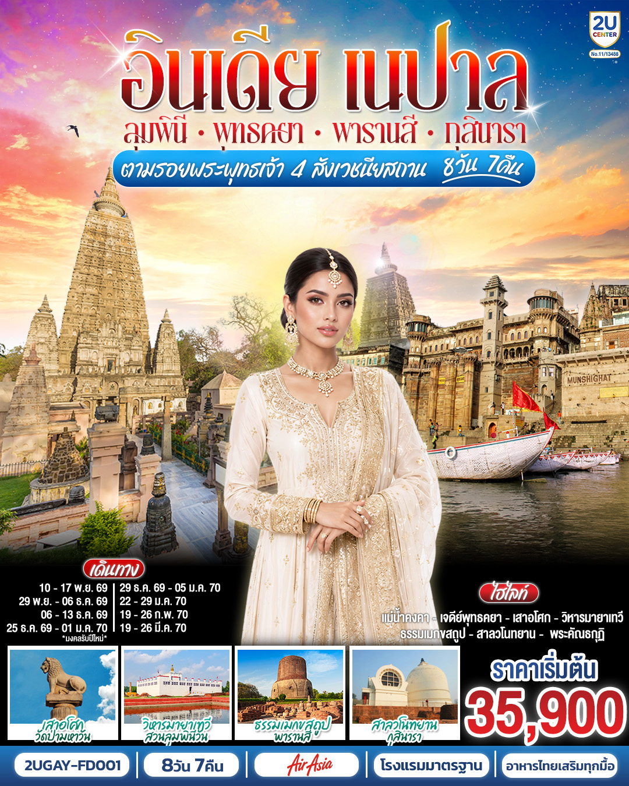

อินเดีย เนปาล ตามรอยพระพุทธเจ้า
4 สังเวชนียสถาน 8วัน 7คืน โดยสายการบิน AIR ASIA
- กราบพระพุทธเจ้าน้อย “วิหารมายาเทวี” สถานที่ประสูติ ลุมพินี, ประเทศเนปาล
- อิสระเวลาเจริญภาวนาใต้ต้น “พระศรีมหาโพธิ์” และชมสัตมหาสถานทั้ง เจ็ดแห่งโดยรอบ
- กราบสักการะพระคัณธกุฏิบนยอดเขาคิชฌกูฎ เมืองราชคฤห์
- ชม “เวฬุวัน วนาราม” วัดแห่งแรกในพุทธศาสนาสถานที่เกิด “วันมาฆะบูชา”
- เยือน “เมืองพาราณสี” ล่องเรือชมพิธีศักดิ์สิทธิ์ชาวฮินดู ริมฝั่งแม่น้ำคงคา
- ชมเสาอโศกสมบูรณ์ที่สุด ณ วัดป่ามหาวัน สถานที่บวชภิกษุณีองค์แรกในศาสนาพุทธ

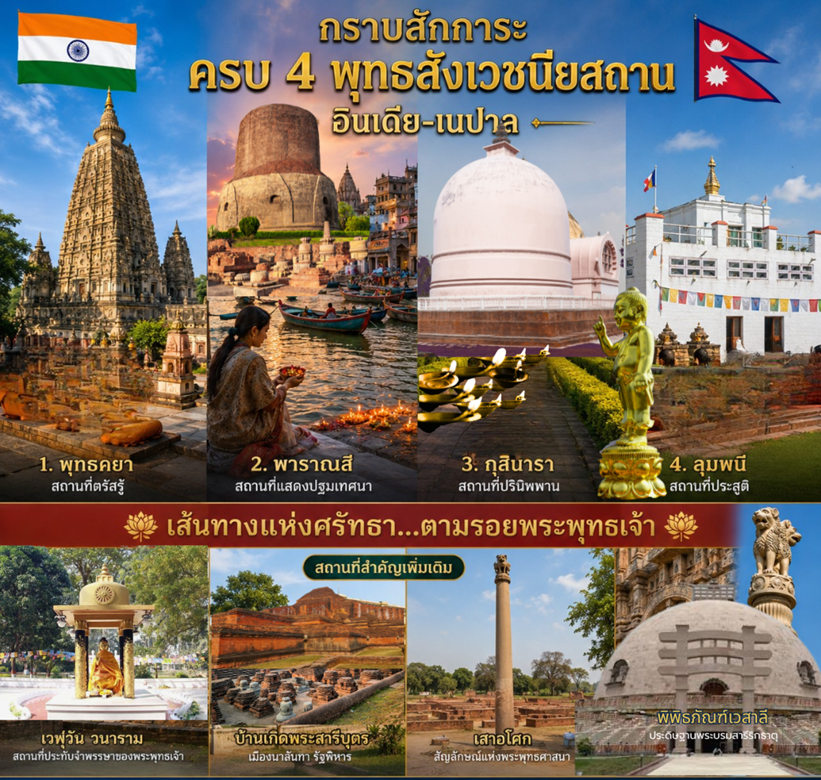

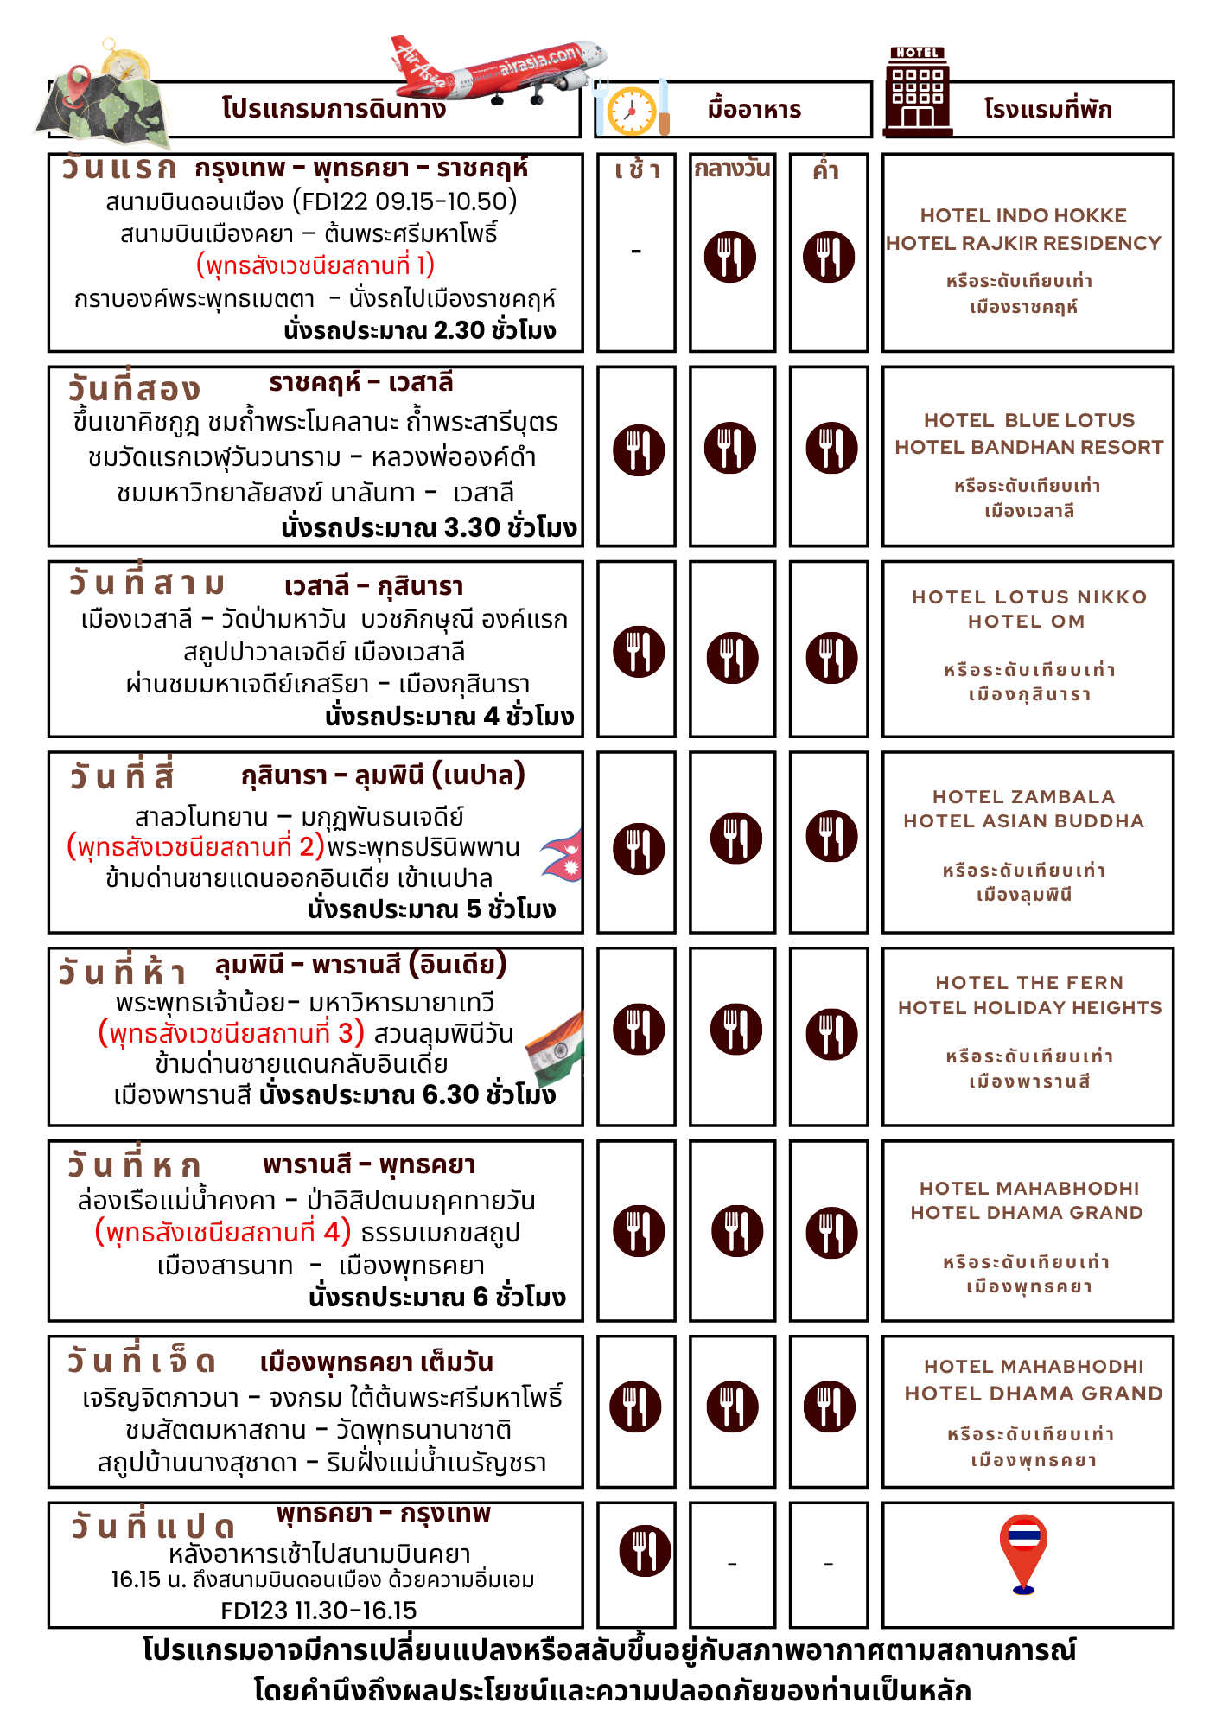
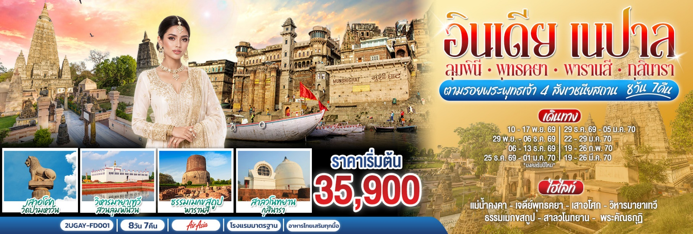

กำหนดวันเดินทาง | ผู้ใหญ่พัก 2-3 ท่าน  ท่านละ | ราคาทัวร์  (ไม่รวมตั๋วเครื่องบิน) | พักเดี่ยว  เพิ่มท่านละ
อ. 10 – 17 พ.ย. 69 | 35,900.- | 26,900.- | 9,500.-
อา. 29 พ.ย. – 06 ธ.ค. 69 | 36,900.- | 26,900.- | 9,500.-
อา. 06 – 13 ธ.ค. 69  หยุดวันพ่อแห่งชาติ | 37,900.- | 26,900.- | 9,500.-
ศ. 25 ธ.ค. 69 – 1 ม.ค. 70  รับพรข้ามปีใหม่ ใต้ต้นพระศรีมหาโพธิ์, พุทธคยา | 40,900.- | 27,900.- | 10,500.-
อ. 29 ธ.ค. 69 – 5 ม.ค. 70  สวดมนต์ข้ามปีใหม่ ศาลากุสินาราเฉลิมราชย์, กุสินารา | 39,900.- | 27,900.- | 10,500.-
ศ. 22 – 29 ม.ค. 70 | 36,900.- | 26,900.- | 9,500.-
ศ. 19 – 26 ก.พ. 70  หยุดวันมาฆบูชา / เข้าวัดเวฬุวันฯ กำเนิดวันมาฆบูชา | 38,900.- | 27,900.- | 9,500.-
ศ. 19 – 26 มี.ค. 70 | 35,900.- | 26,900.- | 9,500.-
ราคาทัวร์ข้างต้นไม่รวมค่าทิปพนักงานขับรถและไกด์ท้องถิ่น (2,000 บาท / ท่าน / ทริป)
ชำระที่สนามบินวันเดินทาง
และทิปหัวหน้าทัวร์ตามความพึงพอใจ ถือเป็นสินน้ำใจจากท่านหลังจบทริป

วันที่หนึ่ง | กราบรายงานตัวหน้าองค์พระพุทธเมตตา  สนามบินดอนเมือง (FD122 09.15 – 10.50 น.) – สนามบินเมืองคยา  ต้นพระศรีมหาโพธิ์ - องค์พระพุทธเมตตา (พุทธสังเวชนียสถานที่ 1) เมืองราชคฤห์ นั่งรถ คยา-ราชคฤห์ 2.30 ช.ม.
  06.00 น. | พร้อมกันที่ สนามบินดอนเมือง อาคารผู้โดยสารขาออกระหว่างประเทศ จุดนัดพบ อาคาร1 ชั้น3 ประตู 1 เช็คอินเคาน์เตอร์สายการบิน Air Asia (FD) โดยมีเจ้าหน้าที่บริษัทคอยให้การต้อนรับ พร้อมแนะนำเอกสารวีซ่า /ใบขาเข้า และอำนวยความสะดวกตรวจเช็คสัมภาระและเอกสารการเดินทางให้กับทุกท่าน
  09.15 น. | ออกเดินทางสู่เมืองคยา สาธารณรัฐอินเดีย โดยสายการบินไทย เที่ยวบินที่ FD122
 | * น้ำหนักกระเป๋า 20 กิโลกรัม * ไม่มีบริการอาหารบนเครื่องบิน
10.50* น. | (เวลาท้องถิ่น) ถึงท่าอากาศยานนานาชาติเมืองคยา ผ่านพิธีการตรวจคนเข้าเมืองและศุลกากร *เวลาอินเดียช้ากว่าประเทศไทย 1.30 ชม. หลังผ่านพิธีการตรวจคนเข้าเมืองเรียบร้อยแล้ว รับกระเป๋าสัมภาระ จากนั้นนำท่านออกเดินทางโดยรถโค้ชปรับอากาศไปยังใจกลางตำบลพุทธคยา ท่านจะได้สัมผัสบรรยากาศของชาวท้องถิ่น เมืองชนบทที่พระพุทธองค์ทรงเลือกเพื่อดับเหตุแห่งทุกข์
กลางวัน | รับประทานอาหารกลางวัน (มื้อที่1)
 | จากนั้นนำท่านไปยังบริเวณ ต้นพระศรีมหาโพธิ์ พุทธสังเวชนียสถานที่ 1
แนะนำ | การแต่งกาย : ในพุทธสถานควรแต่งชุดสุภาพ (ไม่บังคับสีขาว) รองเท้าแบบสวมถอดได้ง่าย เนื่องจากต้องถอดรองเท้าขณะเข้าไปในพุทธสถานโดยสามารถสวมถุงเท้าได้ (บริเวณเจดีย์พุทธคยา/ต้นพระศรีมหาโพธิ์ ไม่อนุญาตให้นำโทรศัพท์มือถือและอุปกรณ์สื่อสารและอิเล็กทรอนิกทุกชนิดเข้าภายในโดยมีเครื่องเอ๊กซเรย์ แนะนำท่านสามารถเก็บไว้ในกระเป๋าบนรถ)
หากท่านต้องการเก็บภาพบรรยากาศโดยรอบเจดีย์พุทธคยา มีช่างภาพมืออาชีพบริการ (ด้านใน) โปรดแจ้งหัวหน้าทัวร์เพื่อความสะดวกและจองบริการล่วงหน้าแบบส่วนตัว ทั้งนี้ท่านสามารถนำกล้องดิจิทัล เข้าไปด้วยตัวเอง โดยมีค่าธรรมเนียมดังนี้
ค่าธรรมเนียมกล้องถ่ายรูป (ชำระและรับใบเสร็จที่หัวหน้าทัวร์เพื่อแสดงต่อเจ้าหน้าที่)
กล้องถ่ายรูปธรรมดา 100 รูปี
กล้องวีดีโอ 300 รูปี
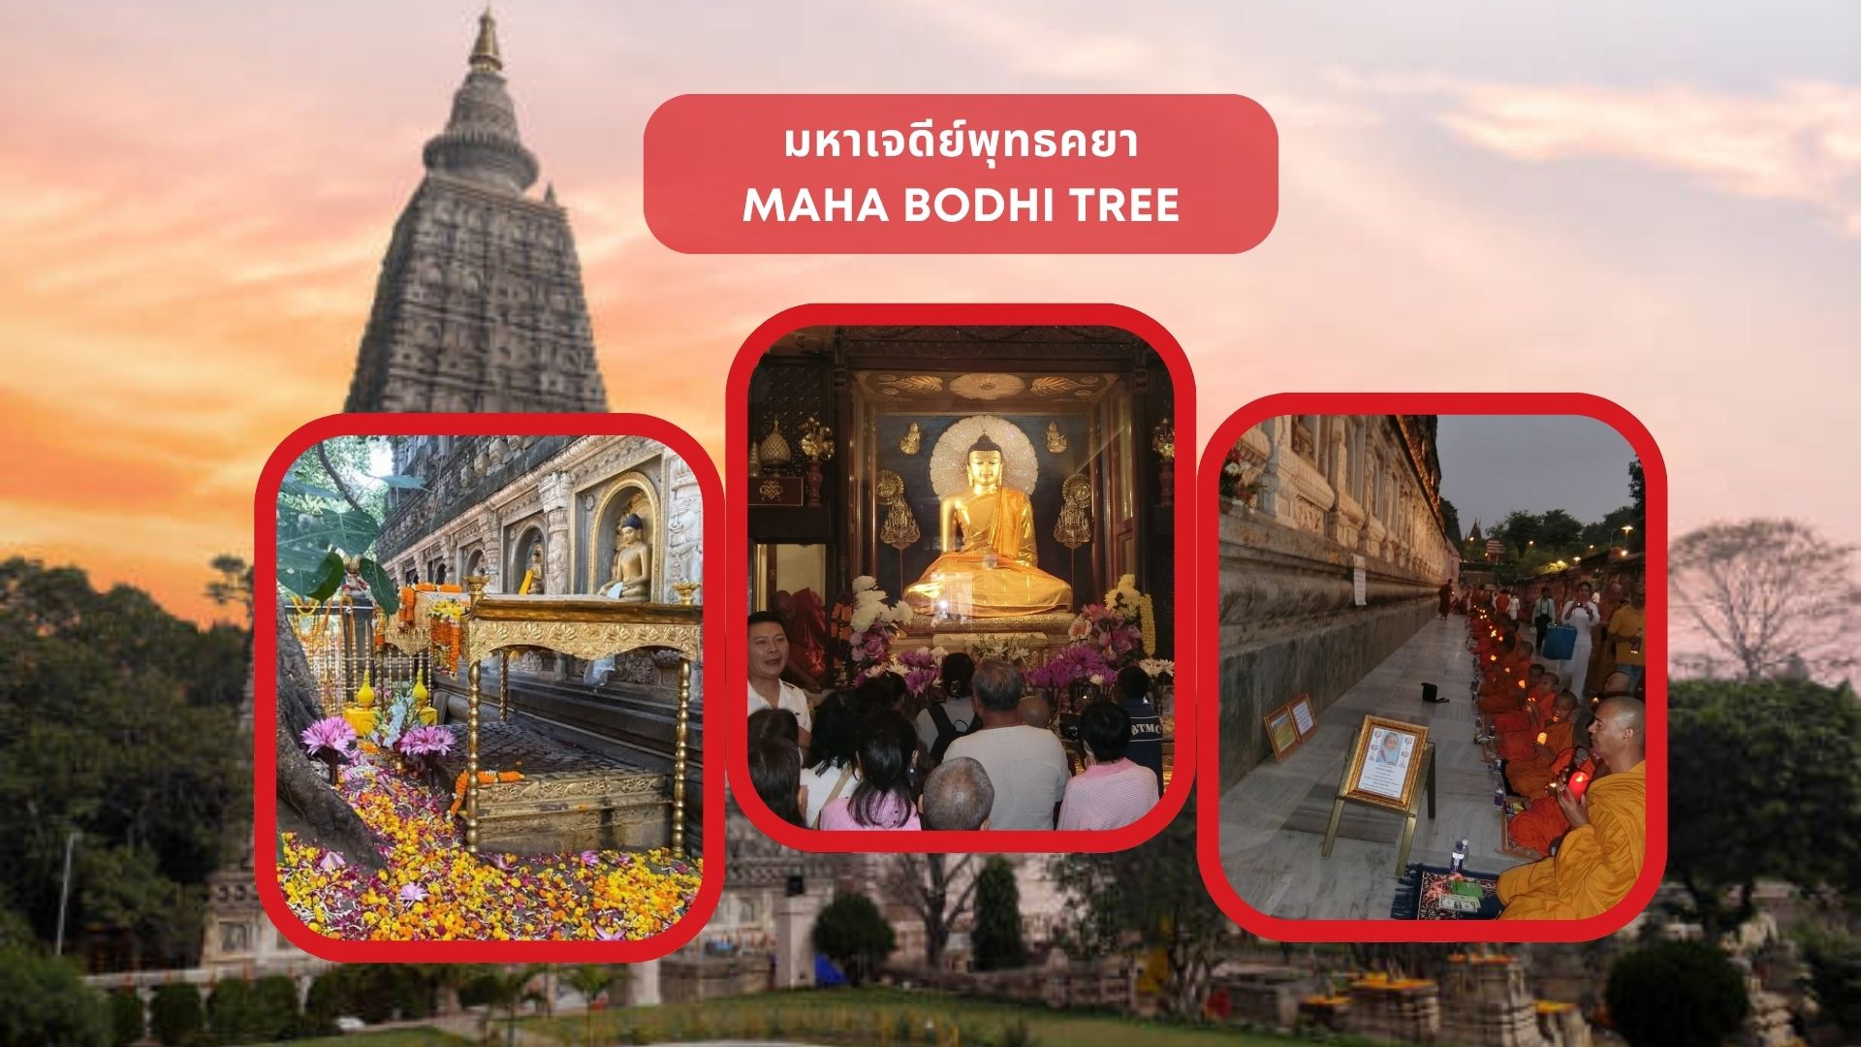
เดินทางถึงบริเวณองค์พระมหาเจดีย์พุทธคยา ผ่านด่านตรวจรักษาความปลอดภัยเรียบร้อยแล้วนำคณะกราบนมัสการ รายงานตัวในการเยือนดินแดนของพระพุทธองค์ หน้าพระพักตร์องค์พระพุทธเมตตาซึ่งประดิษฐานภายในพระมหาเจดีย์ และนำกราบสักการะต้นพระศรีมหาโพธิ์ จากนั้นนำชมสัตตมหาสถาน เป็นที่จริง โดยรอบ 3 แห่ง ใน 7 สัตสถานแห่งพระพุทธเจ้าเสวยวิมุติสุขหลังจากตรัสรู้ 49 วัน อันประกอบด้วย
1. “พระแท่นวัชรอาสน์” ใต้ต้นศรีมหาโพธิ์ทรงประทับเสวยวิมุตติสุขตลอด 7 วัน ในสัปดาห์ที่ 1
2. “อนิมิสเจดีย์” ทรงยืนจ้องพระเนตรจากต้นศรีมหาโพธิ์ โดยมิได้กระพริบตลอด 7 วัน ในสัปดาห์ที่ 2
3. “รัตนจงกรมเจดีย์” ทรงนิมิตฐานจงกรมขึ้น แล้วทอดพระบาทจงกรม 7 วัน ในสัปดาห์ที่ 3
สมควรแก่เวลา นัดหมายเวลานำท่านกลับขึ้นรถ ออกเดินทางต่อไปยังเมืองราชคฤห์ ใช้เวลานั่งรถ ประมาณ 2.30 ชั่วโมง
 | ระหว่างมีจุดแวะพัก วัดไทย ฯ
ค่ำ | รับประทานอาหารค่ำ (มื้อที่ 2)
ที่พัก | เข้าที่พัก Hotel Rajkir Residency / Hotel Indo Hokke หรือระดับเทียบเท่า
วันที่สอง | เมืองแห่งศาสนูปถัมภกคนแรกในพระพุทธศาสนา  เมืองราชคฤห์ – พระมูลคันธกุฎี เขาคิชกูฎ – สวนป่าไผ่เวฬุวัน วัดแรกในพระพุทธศาสนา – หลวงพ่อองค์ดำ มหาวิทยาลัยสงฆ์นาลันทา -เมืองเวสาลี นั่งรถ นาลันทา - เวสาลี 3.30 ช.ม.
เช้า | รับประทานอาหารเช้า ณ ห้องอาหารของโรงแรม (มื้อที่ 3)
จากนั้นนั่งรถต่อไปยัง เขาคิชฌกูฏ เพื่อกราบสักการะพระมูลคันธกุฏิ เป็นการเดินขึ้นที่สูงโดยมีขั้นบันไดที่ลาดชันไม่มากนัก ก้าวเดินสบาย ระยะทางโดยรวมประมาณ 800 เมตรใช้เวลาเดินขึ้นเขาประมาณ 30 นาที หากท่านไม่สะดวกเดินเท้าหรือปัญหาด้านหัวเข่าแนะนำบริการ เสลี่ยงหามโดยชาวพื้นเมือง (กรุณาแจ้งหัวหน้าทัวร์และชำระค่าใช้จ่ายท่านละ 1,500 รูปี / 800 บาท รวมขาไปและขากลับ) เส้นทางนี้ในสมัยพุทธกาลพระเจ้าพิมพิสารศาสนูปถัมภกคนแรกในพระพุทธศาสนา กษัตริย์แห่งกรุงราชคฤห์ เมืองหลวงแห่งแคว้นมคธ ได้ใช้ทางเดินสายนี้เสด็จฯ นมัสการถ้ำพระโมคคัลลา ชมถ้ำพระสารีบุตร สถานที่ที่พระสารีบุตรสำเร็จเป็นพระอรหันต์ ชมกุฏีของพระอานนท์ นมัสการมูลคันธกุฏีสถานที่ประทับของพระพุทธเจ้า ไหว้พระสวดมนต์ที่ยอดเขาคิชฌกูฏ
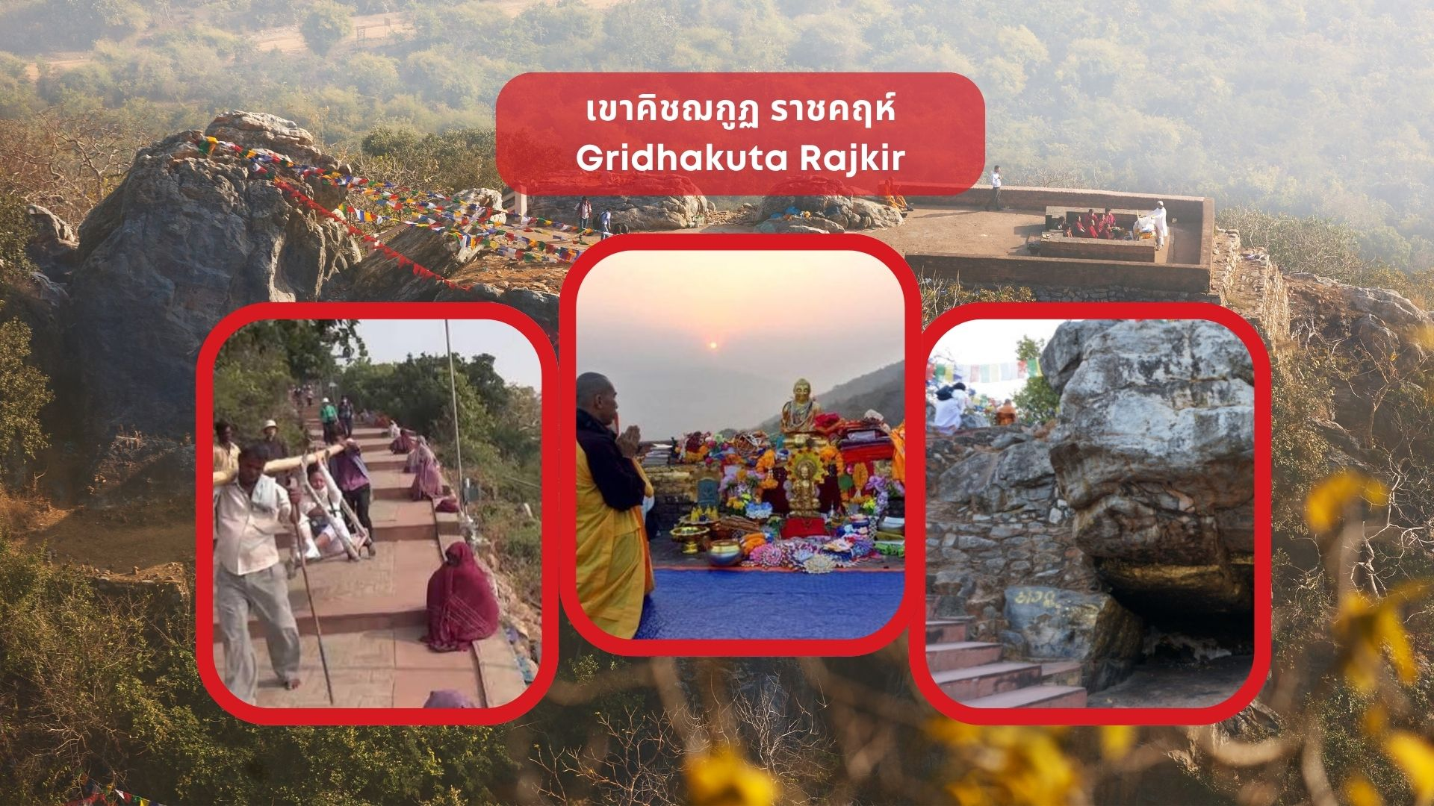
กลางวัน | รับประทานอาหารกลางวันที่โรงแรม (มื้อที่4) จากนั้นเชคเอ้าท์ สัมภาระ
 | ขึ้นรถนำท่านเข้าชม “วัดเวฬุวัน” ซึ่งเป็นวัดแห่งแรกในพระพุทธศาสนาที่ พระเจ้าพิมพิสารพระราชทานพระราชอุทยานสวนป่าไผ่ และทรงสร้างวัดเวฬุวัน ถวายเป็นพุทธบูชาแด่พระพุทธเจ้าและเป็นสถานที่ที่พระอริยสงฆ์สาวกจำนวน 1,250 รูป ซึ่งล้วนเป็นเอหิภิกขุอุปสัมปทาคือพระพุทธเจ้า ทรงให้การอุปสมบทด้วยื พระองค์เอง ได้มาประชุมพร้อมกันโดยมิได้นัดหมายทำให้เกิด “วันมาฆะบูชา” ขึ้น
ออกเดินทางต่อไปยังเมืองนาลันทา (ใช้เวลาเดินทางประมาณ 45 นาที)
เดินทางถึงเมืองนาลันทา เชิญท่านลงรถใหญ่ขึ้นรถเล็กบริการของชาวพื้นเมือง นำท่านเข้ากราบนมัสการพระพุทธรูปแกะสลักด้วยหินแกรนิต “หลวงพ่อดำ” ซึ่งเป็นพระพุทธรูปที่รอดพ้นจากการถูกเผาทำลายของพวกอิสลามในพุทธศตวรรษที่ 18 เมื่อครั้งที่การกวาดล้างทำลายพระพุทธศาสนาการฆ่าพระสงฆ์ และเผาทำลายมหาวิทยาลัยนาลันทา ซึ่งเป็นมหาวิทยาลัยสงฆ์แห่งแรกของโลกเล่ากันว่ามีคนพยายามจะเคลื่อนย้ายหลวงพ่อดำไปประดิษฐานที่อื่นให้ดูเหมาะสมสง่างาม แต่ก็ไม่สามารถเคลื่อนย้ายได้ จนละความพยายามในที่สุด
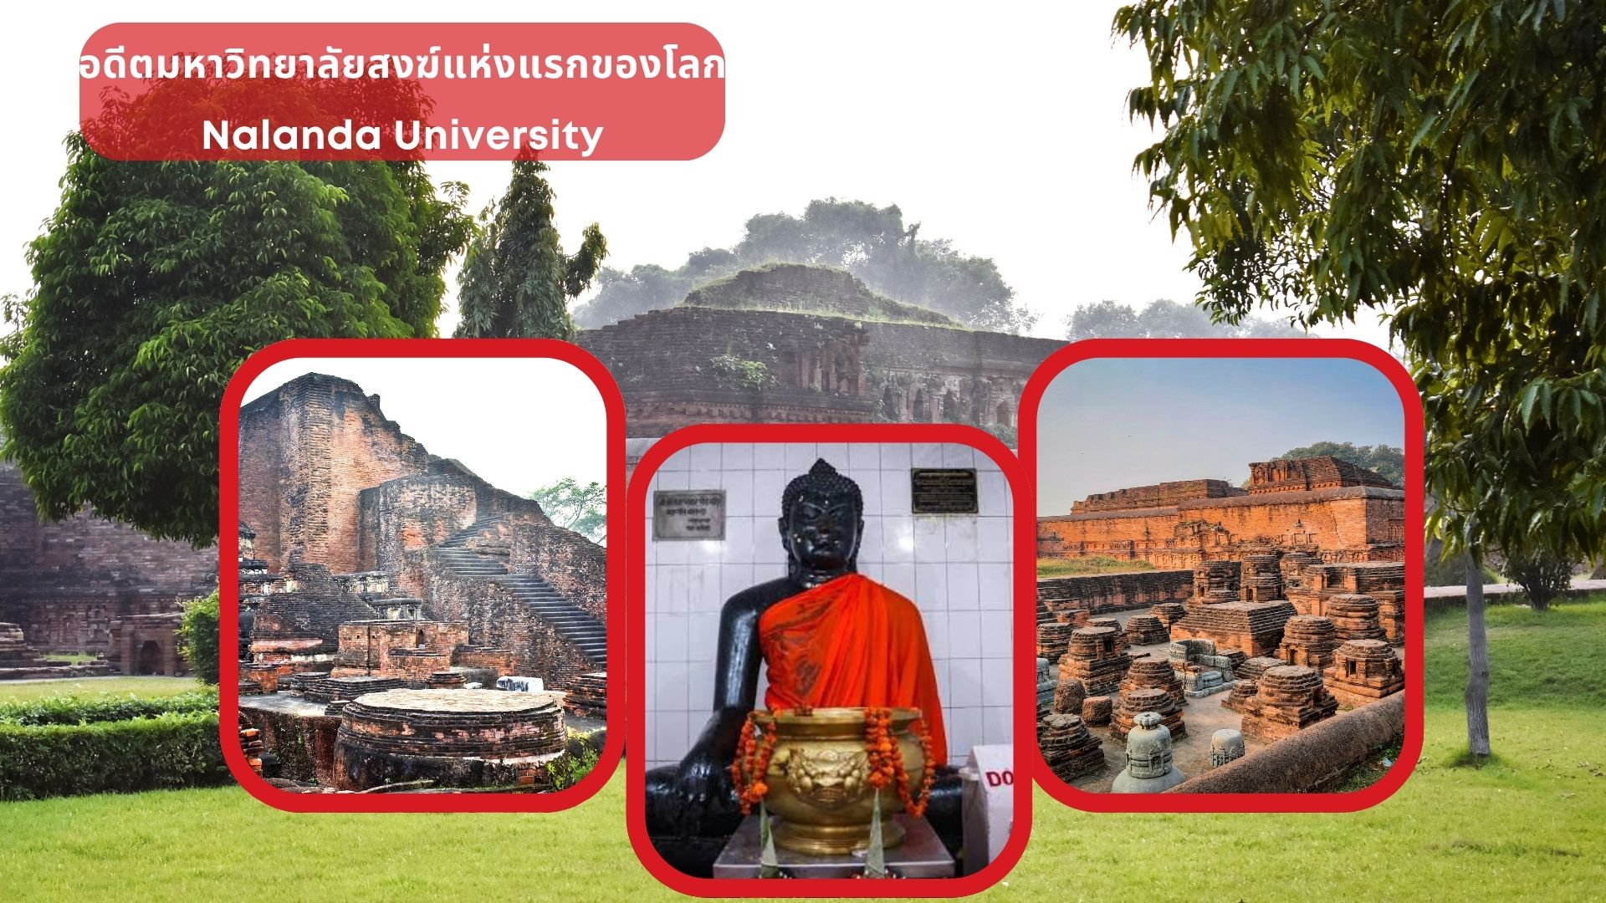
จากนั้น | ขึ้นรถเล็กคันเดิมต่อไปยัง “นาลันทาคาม” บ้านเกิดของพระสารีบุตร อัครสาวกฝ่ายขวา ซึ่งต่อมาได้เป็นสถานที่สร้างมหาวิทยาลัยนาลันทาที่รุ่งเรืองในอดีต พระถังซำจั๋ง (หลวงจีนหยวนฉาง) ได้เคยจาริกมาในช่วงพุทธศตวรรษที่ 11 และศึกษาพระธรรม ตลอดจนเคยเป็นอธิการบดีของมหาวิทยาลัยแห่งนี้ ในทางพุทธศาสนาเคยเป็นมหาวิทยาลัยที่มีชื่อเสียงโด่งดังที่สุดในโลก เมื่อประมาณ1,500ปีที่แล้วและเคยมีพระภิกษุจำพรรษากว่า 10,000 รูป ศึกษาธรรม ณ สถานที่แห่งนี้ ปัจจุบันเหลือเพียง อาคารแผนผังอิฐร้างผังซากอาคารรของมหาวิทยาลัยเท่านั้น  หมายเหตุ : ค่าธรรมเนียมกล้อง กล้องถ่ายรูปธรรมดา ไม่เสีย  กล้องวีดีโอ 50 รูปี
ค่ำ | บริการอาหารมื้อค่ำ ที่ห้องอาหารของโรงแรม (มื้อที่ 5)
ที่พัก | เข้าที่พัก Hotel Bandhan Resort / Hotel The Blue Lotus หรือระดับเทียบเท่า
วันที่สาม | แคว้นวัชชี กำเนิดมนต์พระปริตร  เมืองเวสาลี - วัดป่ามหาวัน บวชภิกษุณี องค์แรก - สถูปปาวาลเจดีย์ ผ่านชมมหาเจดีย์เกสริยา – เมืองกุสินารา นั่งรถ เวสาลี-กุสินารา 4 ช.ม.
เช้า | รับประทานอาหารเช้า ณ ห้องอาหารของโรงแรม (มื้อที่ 6)
นำท่านชมกูฏาคารศาลาวัดป่ามหาวัน อารามที่กษัตริย์ลิจฉวีสร้างถวายพระสัมมาสัมพุทธเจ้า แห่งอาณาจักรวัชชีในสมัยพุทธกาลเชื่อว่าตั้งอยู่ในเขตป่าหิมาลัย และพระพุทธองค์ทรงประทับอยู่ในพรรษาที่ ชมเสาอโศกที่มีรูปสิงห์อยู่ในลักษณะนั่งหันหน้าไปทางทิศตะวันออกที่สมบูรณ์ที่สุด
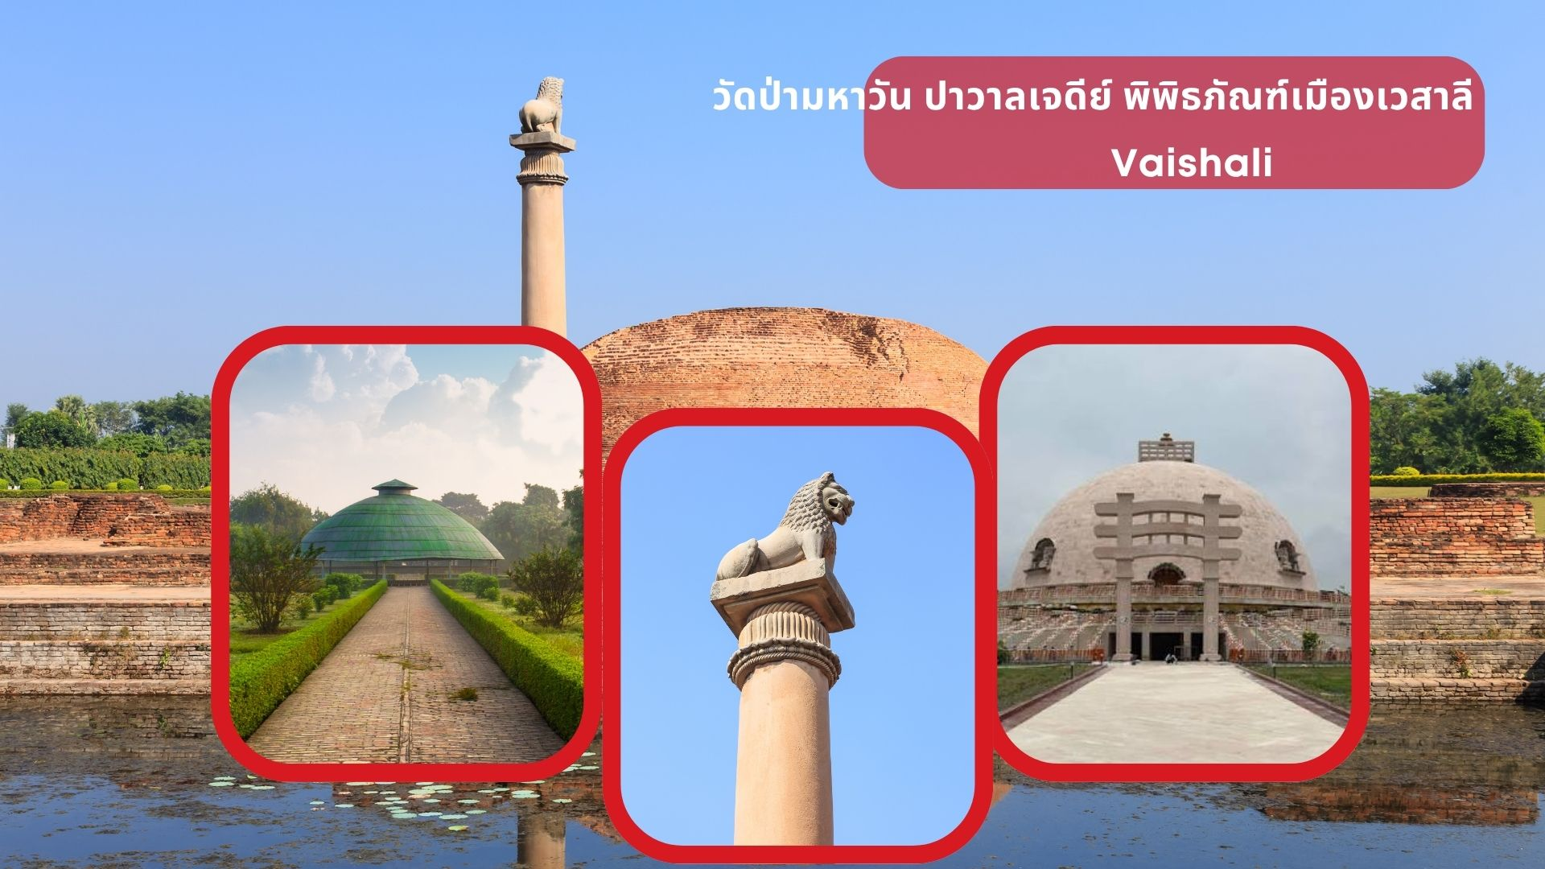
ขึ้นรถเพื่อไปสักการะ พระสถูปปาวาลเจดีย์ เป็นสถานที่พระผู้มีพระภาคเจ้าทรงปลงอายุสังขารเป็นครั้งสุดท้ายต่อจากนั้นอีก 3 เดือน จึงเสด็จดับขันธปรินิพพาน ที่กุสินารา ปัจจุบันปาวาลเจดีย์เหลือแต่ฐานของเจดีย์ที่ทำด้วยหินแข็งมีสีเทา ซึ่งทางการญี่ปุ่นได้สร้างซุ้มมุงด้วยหลังคาสังกะสีเป็นทรงกลมทาสีขาวและมีรั้วเหล็กกั้นให้โดยรอบ
นำท่านเข้าชม พิพิธภัณฑ์ที่เวสาลี บรรจุพระบรมธาตุของพระพุทธเจ้า โดยนักโบราณคดีอินเดียค้นพบผอบหินทราย บรรจุพระบรมสารีริกธาตุ พร้อมแผ่นทองคำและเศษวัสดุพิธีกรรม ผลการค้นพบนี้ได้รับการตีพิมพ์และจัดเก็บอย่างเป็นทางการในพิพิธภัณฑ์ของรัฐถูกเก็บรักษาในห้องนิรภัยของ Patna Museum ในปี พ.ศ. 2556 รัฐบาลรัฐพิหารมีมติอนุมัติงบประมาณเพื่อก่อสร้าง พิพิธภัณฑ์พุทธะสัมยักทัรศน ณ เวสาลี ซึ่งเป็นทั้งพิพิธภัณฑ์และสถูปอนุสรณ์ ใช้เทคนิคก่อสร้างแบบหินประกบ (ไม่ใช้ซีเมนต์) บนพื้นที่กว่า 70 เอเคอร์
กลางวัน | รับประทานอาหารกลางวันที่ห้องอาหารโรงแรม (มื้อที่ 7)
 | จากนั้น เชคเอ้าท์ สัมภาระ
ระหว่างทางผ่านชม มหาสถูปเกสรียา เป็นมหาสถูปใหญ่ ต้นแบบสถูปบุโรพุทโธ เป็นสถานที่ประดิษฐานบาตรของพระสัมมาสัมพุทธเจ้าที่ทรงประทานแก่ชาววัชชี ก่อนย่างพระบาทสู่เมืองกุสินารา
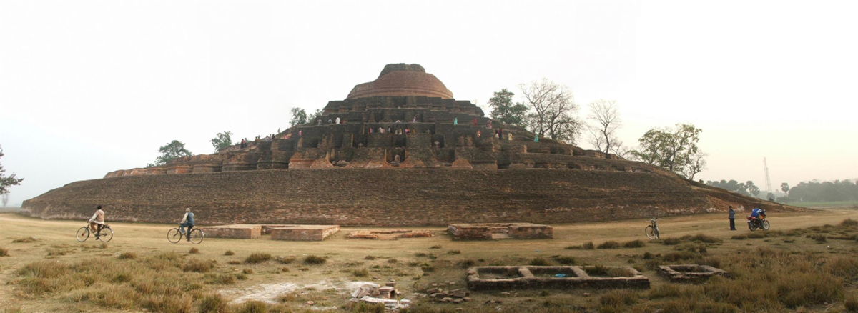
จากนั้น | ออกเดินทางต่อไปยังเมืองกุสินารา (ใช้เวลาในการเดินทางประมาณ 5-6 ชั่วโมง)
ค่ำ | รับประทานอาหารค่ำ (มื้อที่ 8)
ที่พัก | โรงแรม Hotel Lotus Nikko / Hotel Om Residency หรือระดับเทียบเท่า
วันที่สี่  เตรียมพาสปอร์ต | พุทธสังเวชนียที่ 2 สวนสาละแห่งการดับขันธปรินิพพาน  เมืองกุสินารา สาลวโนทยาน ปรินิพพานสถูป - มกุฏพันธเจดีย์ – ด่านชายแดนอินเดีย - เมืองลุมพินี (เนปาล) นั่งรถกุสินารา – ด่านชายแดน 5 ช.ม.
เช้า | รับประทานอาหารเช้า ณ ห้องอาหารของโรงแรม (มื้อที่ 9)
นำท่านสู่ สาลวโนทยาน พุทธสังเวชนียสถานที่ 2 ชมปรินิพพานวิหารและ กราบนมัสการ พระพุทธไสยาสน์ปางปรินิพพานเหมือนกับได้กราบนมัสการพระบรมศพของพระพุทธเจ้า จริงๆ และปรินิพานสถูป จากนั้นนำท่านขึ้นรถไม่ไกลไปนมัสการสถานที่ถวายพระเพลิงพระสรีระของ พระพุทธเจ้า ณ มกุฏพันธเจดีย์เมื่อท่านมายังสถานที่แห่งนี้แล้วจะรู้สึกสลดใจในการจากไปของพุทธบิดา
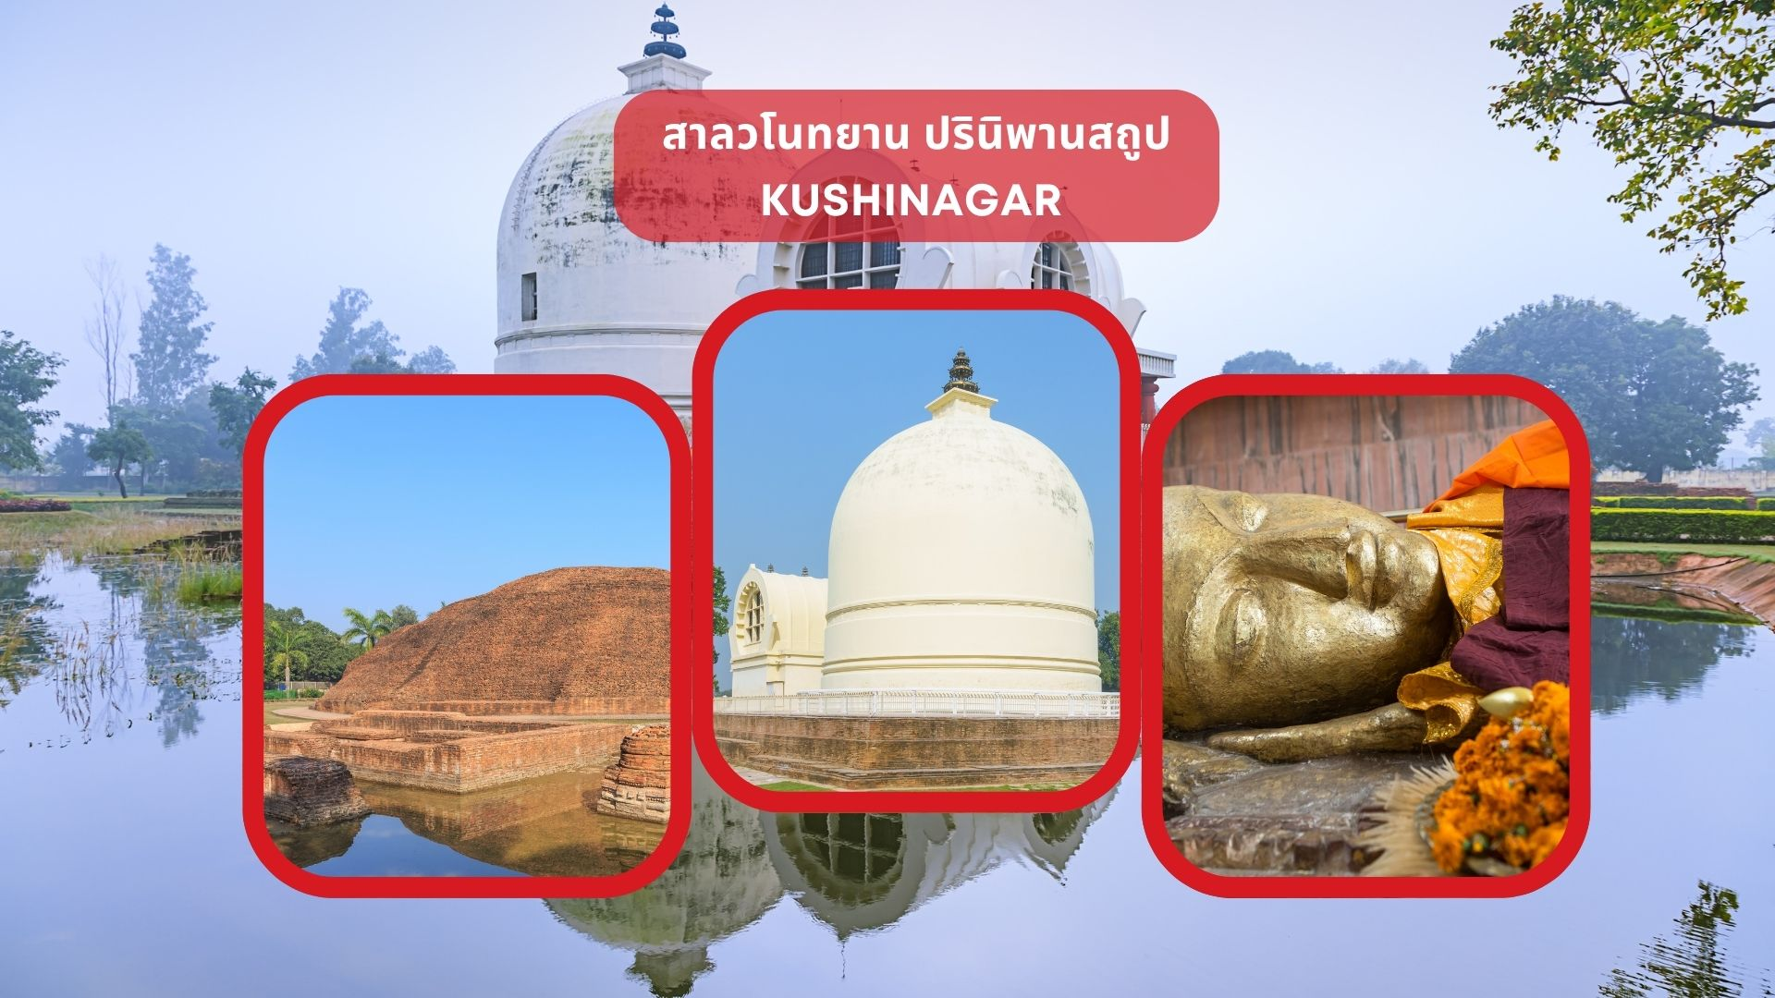
กลางวัน | รับประทานอาหารกลางวัน (มื้อที่ 10) ออกเดินทางไปเมืองลุมพินี ประเทศเนปาล
 | เวลานั่งรถประมาณ 4-5 ชั่วโมงก่อนถึงชายแดนด่านตรวจหนังสือเดินทางออกจากประเทศอินเดีย แวะพักอิริยาบทวัดไทย 960 ได้เวลาสมควรเชิญท่านขึ้นรถ
ถึงบริเวณด่านตรวจคนออกเมือง ฝั่งอินเดีย เชิญท่านลงสแกนนิ้วมือพร้อมลงตราออกจากประเทศอินเดีย หลังจากได้รับเล่มคืนให้ท่านตรวจตราแสตมป์ให้เรียบร้อย จากนั้นนับจำนวนรวมพลอีกครั้งเพื่อนำท่านขึ้นรถด่านตรวจคนเข้าเมือง ฝั่งประเทศเนปาล
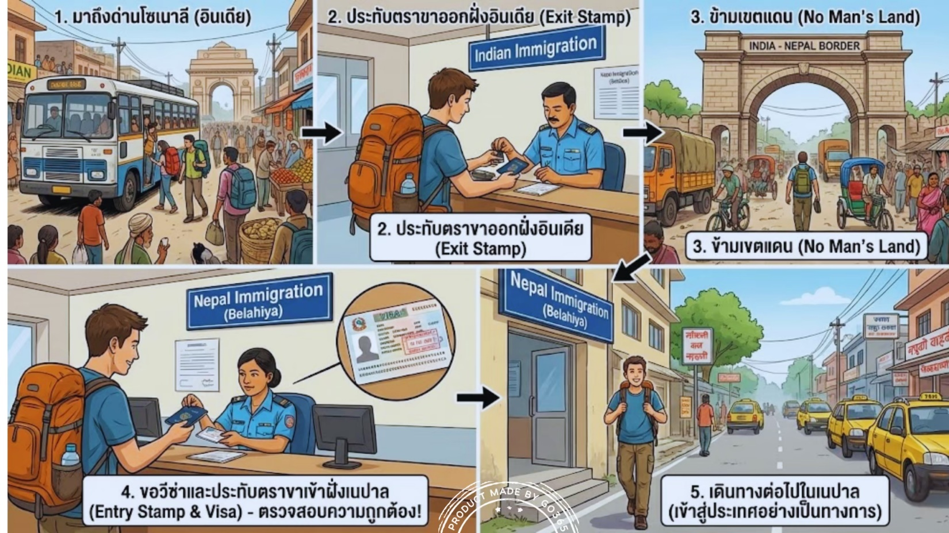
โปรดสังเกตุ | นาฬิกาบนโทรศัพท์มือถือ หรือ SMART WATCH จะปรับเวลาอัตโนมัติ โปรดปรับเข็มนาฬิกาข้อมือของท่านเพื่อเวลานัดหมาย (เวลาท้องถิ่นเนปาลช้ากว่าเวลาท้องถิ่นของประเทศไทย 1 ชั่วโมง 15 นาที และเร็วกว่าสาธารณรัฐอินเดีย 15 นาที)
 | บริเวณด่านชายแดนอินเดีย-เนปาล เจ้าหน้าที่จะมีสุ่มนับจำนวนผู้เดินทางบนรถ ซึ่งไม่ทราบเวลาแน่นอน เพื่อความเป็นระเบียบ ไม่อนุญาตท่านเดินเล่น, ลงจากรถ หรือออกจากกลุ่มโดยไม่แจ้งหัวหน้าทัวร์ ทัวร์ไม่รับผิดชอบหากท่านโดนปฏิเสธการข้ามแดนเข้าเนปาล หรือเกิดอันตรายใดๆ ระหว่างการดำเนินการลริเวณชายแดนนี้
ค่ำ | รับประทานอาหารค่ำที่โรงแรม (มื้อที่ 11)
ที่พัก | โรงแรม HOTEL ZAMBALA / HOTEL ASIAN BUDDHA หรือระดับเทียบเท่า  เมืองลุมพินี
วันที่ห้า | ประสูติกาลมหาบุรุษ พุทธสังเวชนียสถานที่ 3  สวนลุมพินีวัน – มหาวิหารมายาเทวี – พระพุทธเจ้าน้อย- ด่านชายแดน - เมืองพารานสี (อินเดีย) นั่งรถจากด่านชายแดน - พาราณสี 6.30 ช.ม.
เช้า | รับประทานอาหารเช้า ห้องอาหารของโรงแรม (มื้อที่ 12)
นำท่านกราบนมัสการสถานที่ประสูติ สวนลุมพินีวัน โดยการเปลี่ยนรถไปนั่งรถสามล้อเล็ก โดยบริการของชาวพื้นเมือง เมื่อลงรถแล้ว ท่านสามารถแวะห้องน้ำได้ที่ศูนย์บริการพักจากกการบริจาคของชาวไทย หลังจากนั้น นำท่านเดินเท้า เข้าสู่พุทธสถานแห่งการประสูติกาล เชิญท่านถ่ายรูปบริเวณพระพุทธเจ้าน้อย ที่อัญเชิญจากประเทศไทย ประดิษฐานลานแห่งศรัทธา เพื่อนำรวมพลก่อนเข้าสู่สวนด้านในขององค์สมเด็จพระสัมมาสัมพุทธเจ้า วิหารมหามายเทวี (ใหม่) และเสาพระเจ้าอโศกที่มีขนาดความสูง 22 ฟุต 4 นิ้ว และมีข้อความอย่างสมบูรณ์เขียนด้วยภาษาพราหมี ว่าเป็นสถานที่ประสูติของพระสัมมาสัมพุทธเจ้า และพระเจ้าอโศกเสด็จมาบูชา ในปีที่ 20 แห่งรัชสมัยของพระองค์ (ประมาณพุทธศตวรรษที่ 13)
ด้านในมหาวิหารมายาเทวีไม่อนุญาตให้บันทึกภาพ
แต่โดยรอบสวนลุมพินีวัน สามารถถ่ายรูปได้ โดยมีค่าธรรมเนียมกล้องดังนี้
กล้องถ่ายรูปธรรมดา ไม่เสีย
กล้องวีดีโอ 10 USD / 800 รูปีอินเดีย / 400 บาท
นำคณะเข้าชม และ สักการะรอยบาทแห่งองค์ศาสดา เมื่อครั้งประสูติกาล ศิลาแห่งการกำเนิด โดยเข้าแถวพร้อมกับศาสนิกชนทั่วสารทิศ จากนั้นชมสระโบกขรณี ที่น้ำไม่เคยแห้ง คณะสวสมนต์บูชาสถานที่ และเชิญท่านปฏิบัติบูชาตามอัธยาศัย
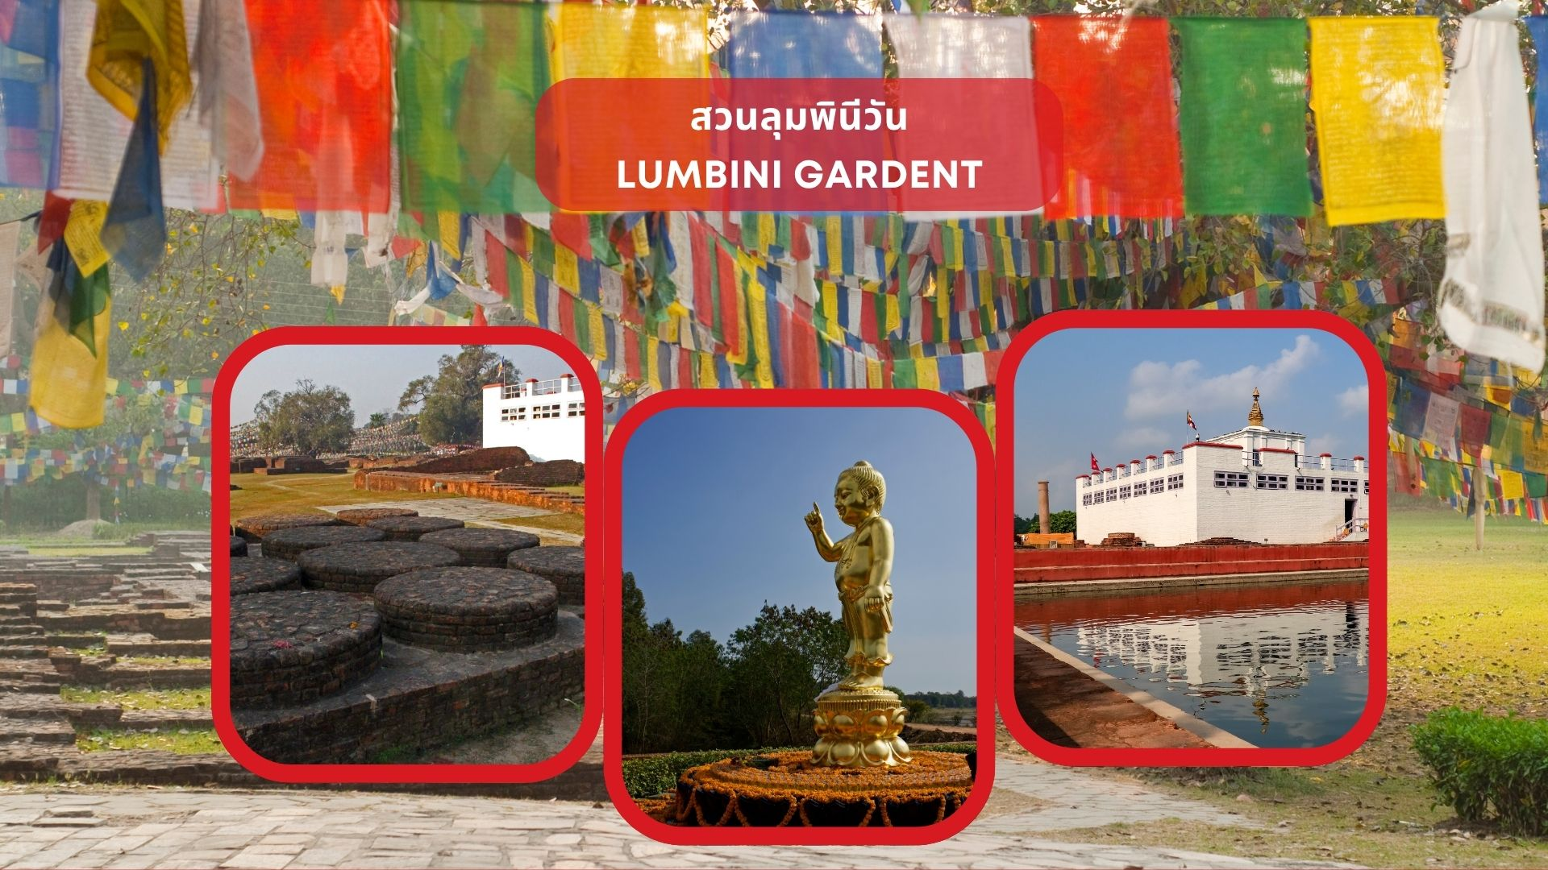
กลางวัน | กลับโรงแรม รับประทานอาหารกลางวัน (มื้อที่ 13)
 | จากนั้นออกเดินทางสู่ชายแดนเนปาล-อินเดียอีกครั้ง
 | ตรวจลงตราออกจากเนปาล - ขึ้นรถ - เข้าสู่ประเทศอินเดียแสตมป์ลงตราขาเข้าเรียบร้อยแล้ว นับรวมพลเชิญท่านขึ้นรถ
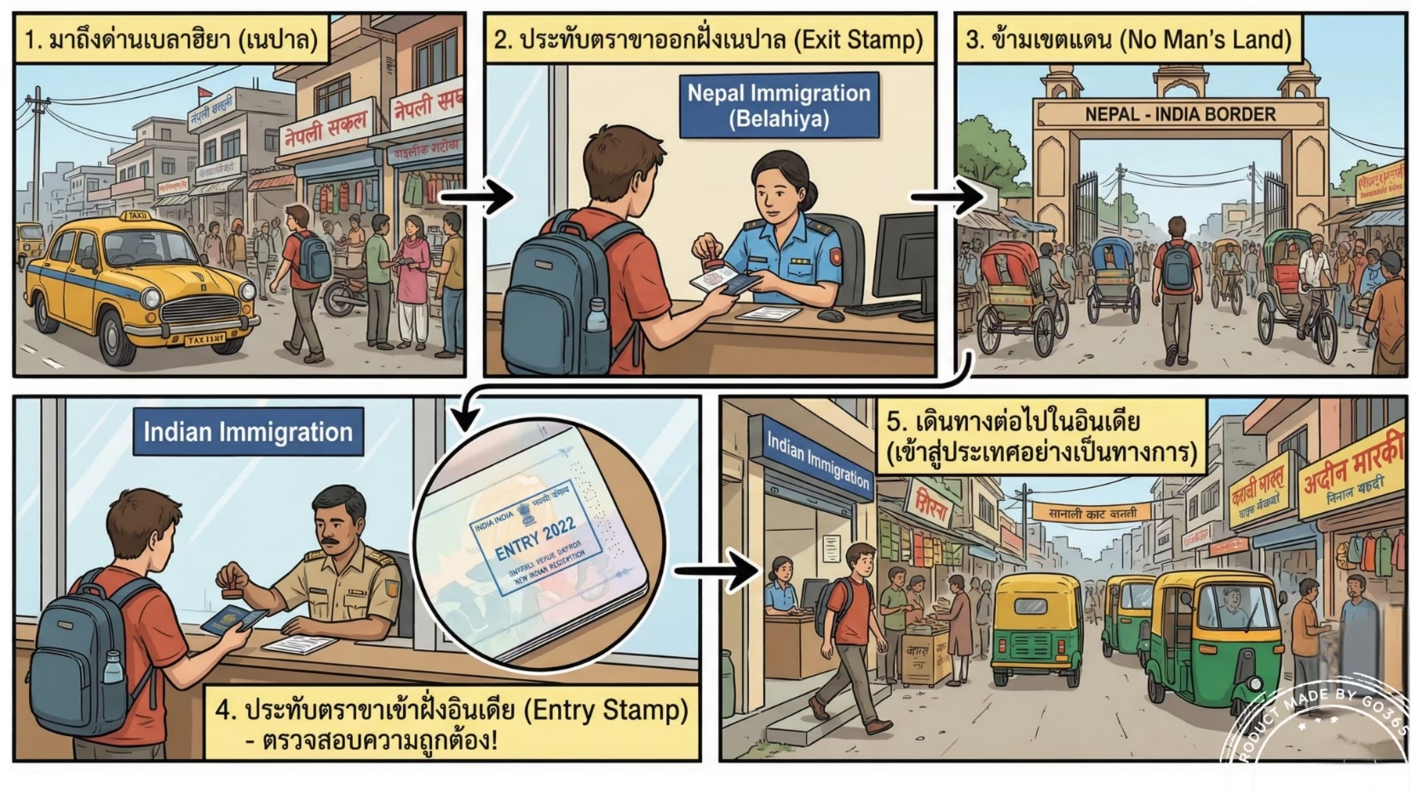
เดินทางต่อไปเมืองพาราณสี (นั่งรถประมาณ 6.30 ชั่วโมง) ระหว่างทางเชิญท่านทัศนาสภาพความเป็นอยู่ของประชาชนในรัฐอุตรประเทศ และสามารถสนทนาธรรม ก่อนเดินทางสู่พุทธสังเวชียสถานที่ 4 “ธรรมเมกขสถูป” พุทธสังเวฯ ครบองค์สามแห่งพระรัตนตรัย
ค่ำ | รับประทานอาหารที่ห้องอาหารโรงแรม (มื้อที่ 14)
ที่พัก | 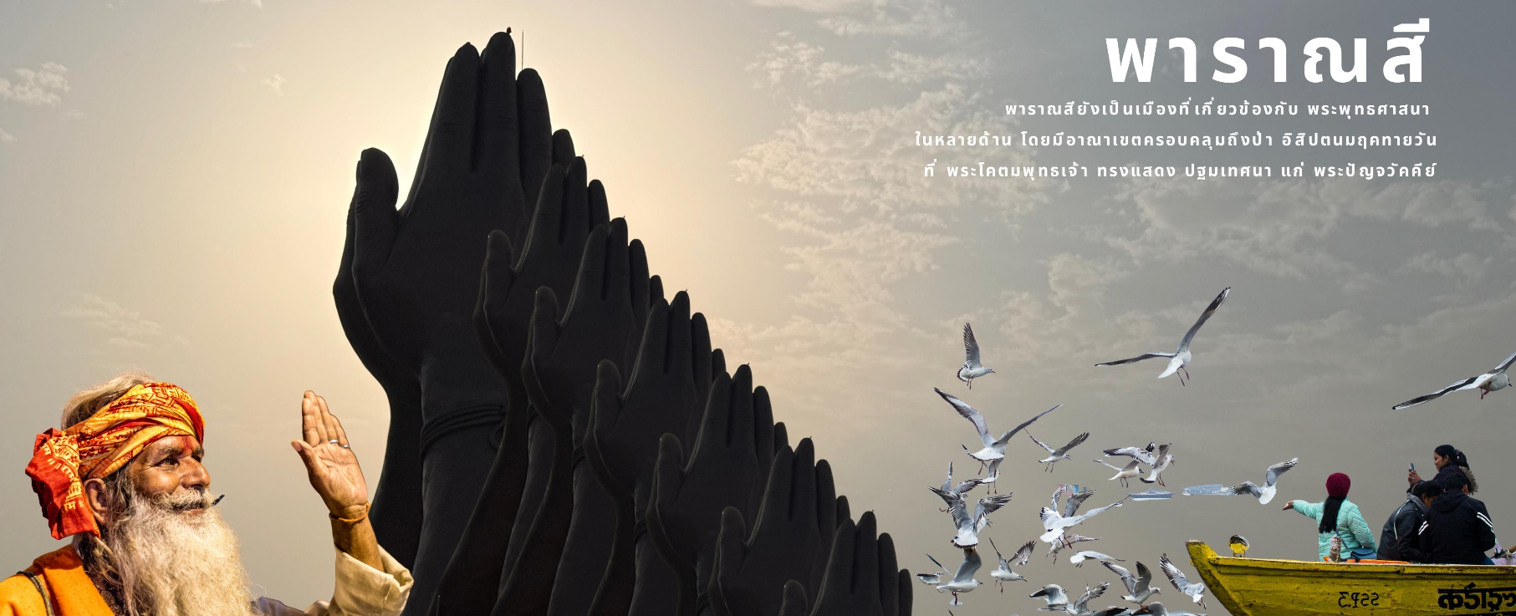  HOTEL THE FERN / HOTEL HOLIDAY HEIGHTS หรือระดับเทียบเท่า
วันที่หก | ครบองค์ 3 พระรัตนตรัย สถูปแห่งกงล้อธรรม พุทธสังเวชนียสถานที่ 4  ล่องเรือแม่น้ำคงคา - ป่าอิสิปตนมฤคทายวัน ธรรมเมกขสถูป - เมืองสารนาท - เมืองพุทธคยา นั่งรถจากพาราณสี - พุทธคยา 5.30 ช.ม.
ปลุกตื่น | นำท่านไปยังริมฝั่งแม่น้ำคงคา คณะลงล่องเรือ (ใช้เวลาล่องเรือราวๆ40นาที) เพื่อชมวิถีชีวิตยามเช้าของชาวฮินดูแท้ ชาวฮินดูเชื่อว่าเป็น แม่น้ำศักดิ์สิทธิ์เพราะไหลมาจากภูเขาไกรลาศ (Mt. Kailash) บนสรวงสวรรค์ (ตามสภาพภูมิศาสตร์แม่น้ำนี้ไหลมาจากเทือกเขาหิมาลัย ที่ราบสูงทิเบต) โค้งแม่น้ำคงคานี้ มีความเชื่อทั้งทางฮินดูและพุทธ ท่านสามารถชมพิธีการอาบน้ำล้างบาปของชาวฮินดูริมฝั่งแม่น้ำคงคาและพิธีการเผาศพซึ่งมีมานานกว่า 4,000 ปีโดยกองไฟที่เผาศพไม่เคยดับมอด
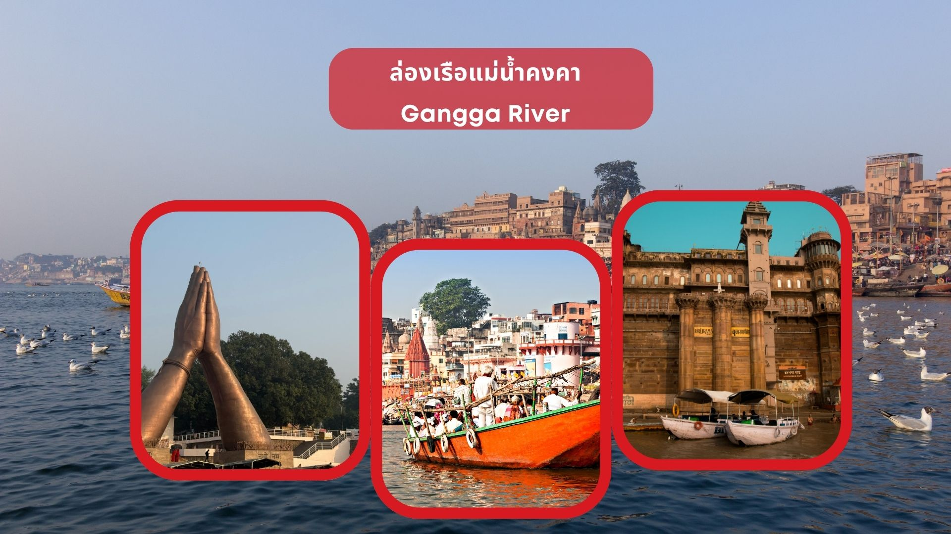
เช้า | กลับขึ้นฝั่ง นั่งรถกลับโรงแรม รับประทานอาหารเช้าที่ห้องอาหาร (มื้อที่ 15)
 | ผ่านชมเจาคันธีสถูป สถานที่พระพุทธองค์ทรงพบพราหมณ์ปัญจวัคคีย์ก่อนสำเร็จเป็นพระอรหันต์เป็นพุทธสาวก อันครบองค์สามแห่งพระรัตนตรัย สถูปทรงแปดเหลี่ยมนี้ถือว่าเป็นหน้าด่านของสารนาถตั้งอยู่บนเนินดินพูน สูงพิเศษ ซึ่งไม่ห่างจาก สถานที่ทรงแสดงปฐมเทศนานัก ประมาณ 1 กิโลเมตรเศษ
นำท่านกราบสักการะธรรมเมกขสถูป/ธัมเมกขสถูป สถานที่ซึ่งพระพุทธเจ้าทรงแสดงปฐมเทศนา โปรดเหล่า ปัญจวัคคีย์ ที่ป่าอิสิปตนมฤคทายวัน ตำบลสารนาถ พร้อมชมพระมูลคันธกุฏิของพระพุทธเจ้า เสาศิลาจารึกษรพราหมณีของพระเจ้าอโศก และกลุ่มซากกุฏิ กว่า 100 หลัง ที่ขุดค้นและบูรณะโดยรอบป่าอิสิปตนมฤคทายวัน รวมถึงเจดีย์ ยสะกุลบุตร หัวหน้าทัวร์บรรยายสถานที่ และนำคณะผู้จาริกบุญ สวดมนต์บทธัมมะจักกัปปะวัตตะนะสูตร จากนั้นอิสระเวลาท่าน
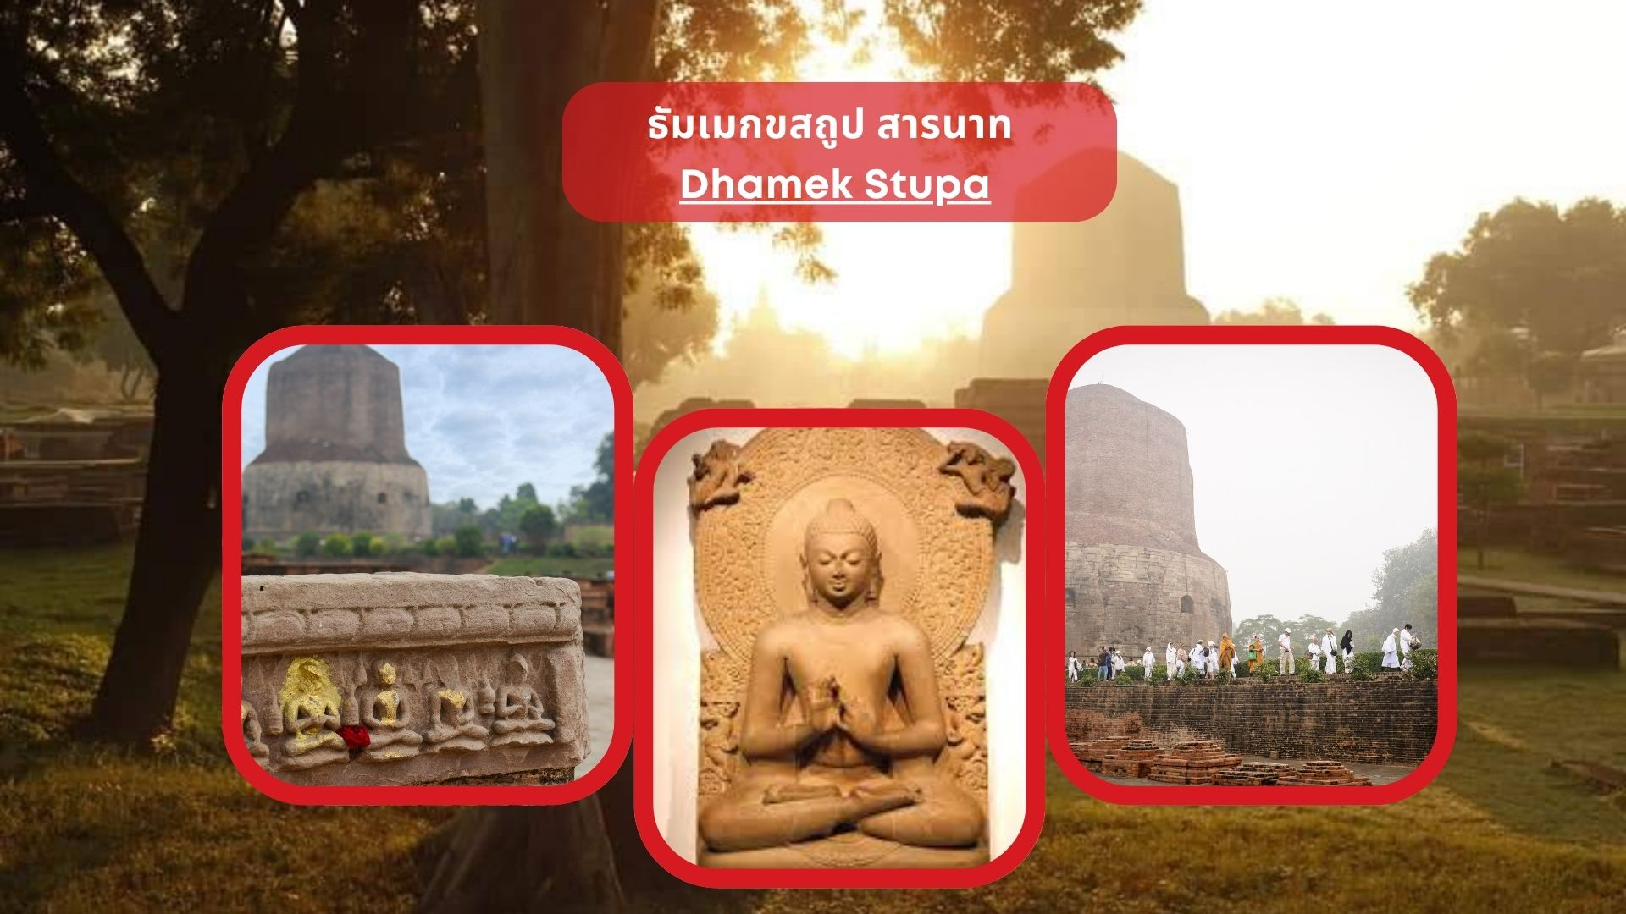
กลางวัน | รับประทานอาหารกลางวัน (มื้อที่ 16)
 | เช็คเอ้าท์สัมภาระ เพื่อเดินทางกลับไปยังเมืองพุทธคยา นั่งรถประมาณ 4-5 ชม.
 | เมืองพุทธคยา ถือว่าเป็นสถานที่สำคัญที่ศักดิ์สิทธิ์ของชาวพุทธ ดินแดนแห่งการตรัสรู้ จุดเริ่มต้นแห่งพระพุทธศาสนา สถานที่ที่พุทธศาสนิกชนทั่วโลกใฝ่ฝันที่จะได้มากราบสักการะสักครั้งหนึ่งในชีวิตเป็นศูนย์รวมของการจาริกแสวงบุญจากผู้มีจิตศรัทธาในพระพุทธศาสนาทั่วโลก
ค่ำ | รับประทานอาหารมื้อค่ำที่ห้องอาหารของโรงแรม (มื้อที่ 17)
ที่พัก | HOTEL MAHABHODHI / HOTEL DHAMA GRAND หรือระดับเทียบเท่า
วันที่เจ็ด | สัตมหาสถาน พิจารณาธรรมหลังเสด็จอนุตรสัมมาสัมโพธิญาณ  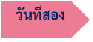  เมืองพุทธคยา วันพุทธนานาชาติ – สถูปบ้านนางสุชาดา - สถานที่ลอยถาดแม่น้ำเนรัญชรา- อิสระเวลา เจริญจิตภาวนา จงกรม ใต้ต้นพระศรีมหาโพธิ์ เต็มอิ่ม
เช้า | รับประทานอาหารเช้าที่ห้องอาหาร (มื้อที่ 18)
 | ออกจากที่พัก นำท่านสถานที่สำคัญ โดยรอบพุทธคยา
นำชมรอบวัดพุทธ โดยรอบพุทธคยาเป็นที่ตั้งของวัดพุทธนานาชาติหลายแห่ง เช่น วัดไทยพุทธคยา, วัดญี่ปุ่น, วัดภูฏาน, ซึ่งล้วนเป็นวัดที่มีสถาปัตยกรรมและการออกแบบที่เป็นเอกลักษณ์ตามวัฒนธรรมของแต่ละประเทศ แสดงถึงความหลากหลายทางพุทธศิลป์และเป็นแหล่งแสวงบุญสำคัญสำหรับชาวพุทธทั่วโลก
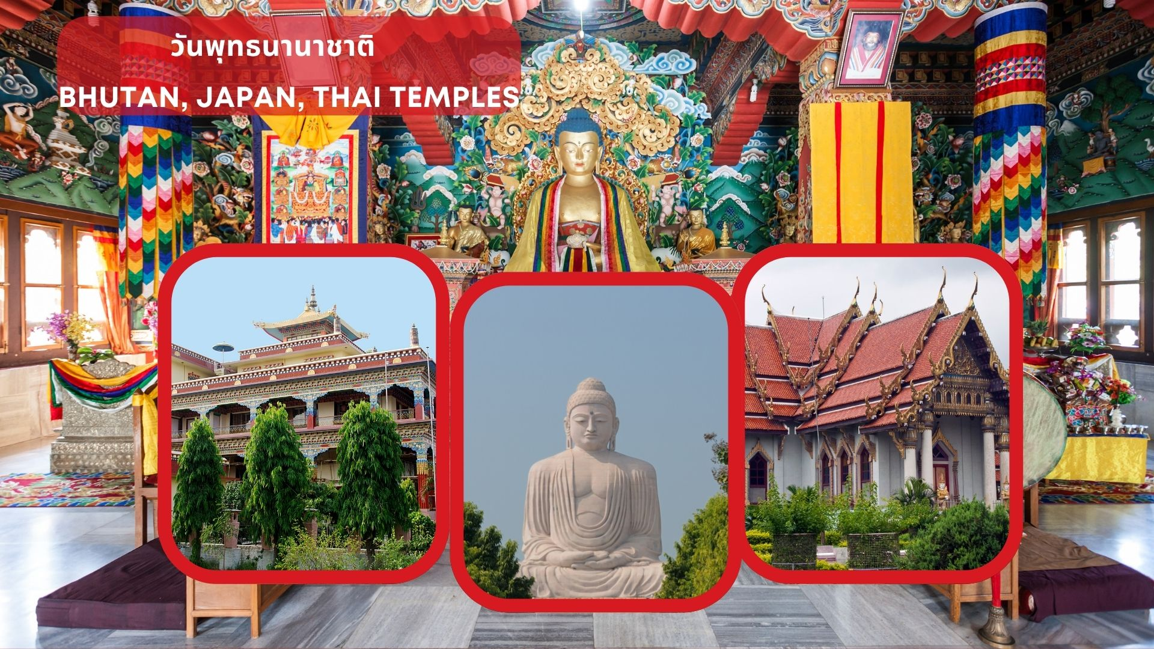
นำท่านออกชมบริเวณที่สันนิษฐานว่าเคยเป็นบ้านนางสุชาดา อุบาสิกาอุปถัมภกคนสำคัญของพระศาสนา บุตรสาวของคฤหบดีเศรษฐีแห่งตำบลอุรุเวลาเสนานิคม ผู้ถวายข้าวมธุปายาสอันประณีต แด่พระบรมศาสดาก่อน การตรัสรู้ ถือเป็นภัตตาหารอันประณีตและยังความหมายต่อชาวพุทธถึงปัจจุบัน ชมริมฝั่งแม่น้ำเนรัญชรา ที่พระบรมศาสดาทรงอธิษฐานลอยถาดทองคำที่นางสุชาดาถวายพร้อมข้าวมธุปายาส ที่ท่าสุปปติฏฐะ จากท่าน้ำนี้ท่านสามารถเห็นเจดีย์มหาโพธิ์
กลางวัน | รับประทานอาหารกลางวัน (มื้อที่ 19)
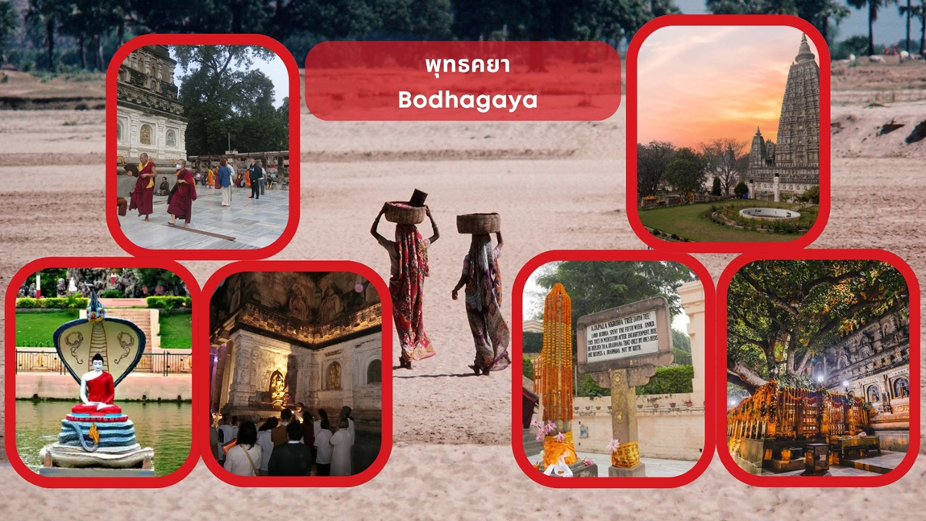
บ่าย | นำท่านสู่เจดีย์พุทธคยา
หมายเหตุ | การแต่งกาย : ชุดสุภาพ รองเท้าแบบสวมถอดได้ง่าย เนื่องจากต้องถอดรองเท้าขณะเข้าไปในพุทธสถานโดยสามารถสวมถุงเท้าได้ (ไม่อนุญาตให้นำโทรศัพท์มือถือและอุปกรณ์สื่อสารและอิเล็กทรอนิกทุกชนิดเข้าภายในบริเวณต้นพระศรีมหาโพธิ์ ท่านสามารถเก็บไว้ในกระเป๋าใบใหญ่ที่โรงแรม)  หากต้องการนำกล้องเข้าภายในเสียค่าธรรมเนียม กล้องถ่ายรูปธรรมดา 100 รูปี  กล้องวีดีโอ 300 รูปี
เดินทางถึงบริเวณองค์พระมหาเจดีย์พุทธคยา ผ่านด่านตรวจรักษาความปลอดภัยเรียบร้อยแล้วนำคณะกราบนมัสการพระพุทธเมตตาซึ่งประดิษฐานภายในพระมหาเจดีย์ ในกาลนี้ จากบุญที่ท่านได้ปฏิบัติครบพุทธสังเวชนียสถานครบ 4 แห่งแล้ว เชิญท่านอธิษฐานจิต ณ โพธิบัลลังก์ แท่นวัชรอาสน์ มีแผ่นศิลามงคล หน้าผากจรดอิสระท่านอธิษฐานเป็นการส่วนตัว ธรรมะจัดสรร หัวหน้าทัวร์นำชมสัตตมหาสถานที่เหลืออีก 4 แห่ง ซึ่งเป็นสถานที่จริง 1 แห่ง อันได้แก่ “รัตนฆรเจดีย์” โดยเสด็จไปทางทิศตะวันออกเฉียงเหนือของต้นศรีมหาโพธิ์ และประทับนั่งขัดสมาธิในเรือนแก้วเหล่าเทวดานิรมิตถวาย ทรงพิจารณาพระอภิธรรมนั่น 7 วัน ในสัปดาห์ที่ 4
และสถานที่จำลอง อีก 3 แห่ง ที่สร้างขึ้นโดยรอบพระเจดีย์พุทธคยา พร้อมฟังการบรรยายถึงความสำคัญของสถานที่ต่าง ๆ และพุทธสถานที่สำคัญโดยรอบ อันได้แก่ ในสัปดาห์ที่ 5 เสด็จไปประทับนั่งขัดสมาธิใต้ “ต้นไทร” 7วัน ใต้ต้นอชปาลนิโครที่พักของคนเลี้ยง (จำลอง) จากนั้น เสด็จไปประทับนั่งขัดสมาธิใต้ “ต้นจิกมุจลินทร์” ไปทางทิศตะวันออกเฉียงใต้ของต้นศรีมหาโพธิ์ บรรจุบันเป็นสระน้ำ(จำลอง) ในสัปดาห์ที่ 6 แล้วจึง เสด็จไปประทับใต้ “ต้นเกดหรือต้นราชายตนะ” (จำลอง) ประทับนั่งเสวยวิมุติสุขตลอด 7 วัน ในสัปดาห์ที่ 7 เป็นอันครบ 49 วันแห่งการพิจารณาธรรมด้วยองค์เอง
เรียบร้อยแล้ว นำคณะจาริกบุญสวดมนต์ทำวัตรเย็น บูชาพระรัตนตรัย และสวดมนต์บูชาสังเวชนียสถาน จากนั้นเชิญท่านทัศนาธรรม นั่งสมาธิปฏิบัติบูชาตามอัธยาศัย
ได้เวลาอันสมควรนำท่านกลับโรงแรมที่พัก
ค่ำ | รับประทานอาหารค่ำ (มื้อที่ 20)
ที่พัก | HOTEL MAHABHODHI / HOTEL DHAMA GRAND หรือระดับเทียบเท่า
วันที่แปด | กราบลาแผ่นดินองค์พุทธะ  เมืองพุทธคยา - สนามบินคยา (FD123 11.30 –16.15 น.)  สนามบินดอนเมือง
เช้า | รับประทานอาหารที่ห้องอาหารขอโรงแรม (มื้อที่ 21)
 | จากนั้นเช็คเอ้าท์ สัมภาระ ออกเดินทางไปสนามบิน
09.00 น. | ถึงสนามบินพุทธคยา เช็คสัมภาระเคาเตอร์สายการบินแอร์เอเชีย
11.30 น. | ออกเดินทางกลับกรุงเทพฯ โดยสายการบิน AIR ASIA เที่ยวบินที่ FD123
16.15 น.** | ถึง สนามบินดอนเมือง โดยความอิ่มเอมในบุญ  **เวลาท้องถิ่นประเทศไทย

อัตราค่าบริการและเงื่อนไขรายการท่องเที่ยว

กำหนดวันเดินทาง | ผู้ใหญ่พัก 2-3 ท่าน  ท่านละ | ราคาทัวร์  (ไม่รวมตั๋วเครื่องบิน) | พักเดี่ยว  เพิ่มท่านละ
อ. 10 – 17 พ.ย. 69 | 35,900.- | 26,900.- | 9,500.-
อา. 29 พ.ย. – 06 ธ.ค. 69 | 36,900.- | 26,900.- | 9,500.-
อา. 06 – 13 ธ.ค. 69  หยุดวันพ่อแห่งชาติ | 37,900.- | 26,900.- | 9,500.-
ศ. 25 ธ.ค. 69 – 1 ม.ค. 70  รับพรข้ามปีใหม่ ใต้ต้นพระศรีมหาโพธิ์, พุทธคยา | 40,900.- | 27,900.- | 10,500.-
อ. 29 ธ.ค. 69 – 5 ม.ค. 70  สวดมนต์ข้ามปีใหม่ ศาลากุสินาราเฉลิมราชย์, กุสินารา | 39,900.- | 27,900.- | 10,500.-
ศ. 22 – 29 ม.ค. 70 | 36,900.- | 26,900.- | 9,500.-
ศ. 19 – 26 ก.พ. 70  หยุดวันมาฆบูชา / เข้าวัดเวฬุวันฯ กำเนิดวันมาฆบูชา | 38,900.- | 27,900.- | 9,500.-
ศ. 19 – 26 มี.ค. 70 | 35,900.- | 26,900.- | 9,500.-
ราคาทัวร์ข้างต้นไม่รวมค่าทิปพนักงานขับรถและไกด์ท้องถิ่น (2,000 บาท / ท่าน / ทริป)
ชำระที่สนามบินวันเดินทาง
และทิปหัวหน้าทัวร์ตามความพึงพอใจ ถือเป็นสินน้ำใจจากท่านหลังจบทริป
*อัตรานำเสนอนี้ รวมภาษีน้ำมัน และ ภาษีสมามบินทุกแห่ง ณ วันที่ 29 เม.ย. 69 **
(หากสายการบินมีการปรับภาษีน้ำมันเพิ่มในภายหลัง ทางบริษัทฯ ขอสงวนสิทธิ์ในการเรียกเก็บส่วนต่างตามจริง)

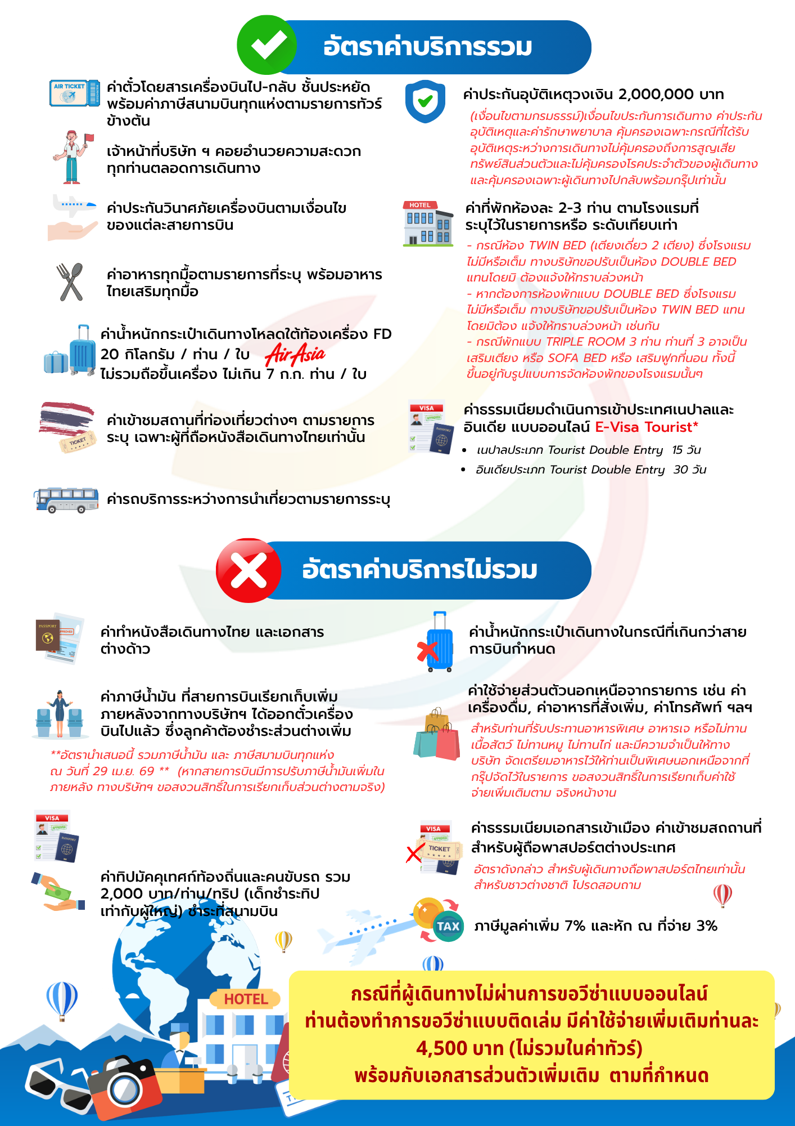
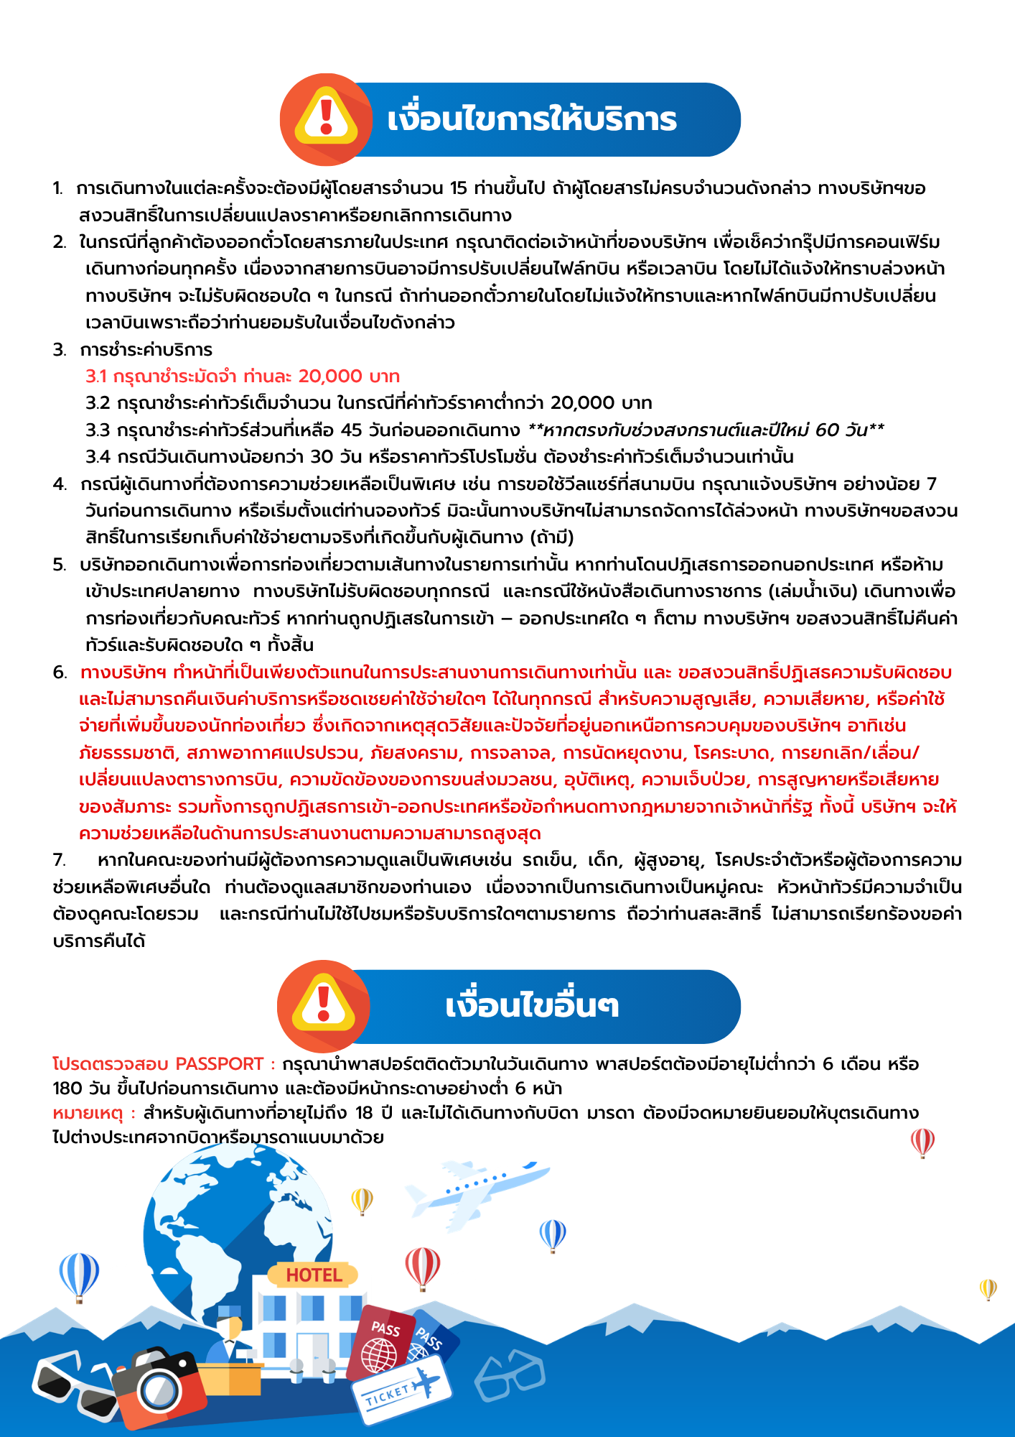
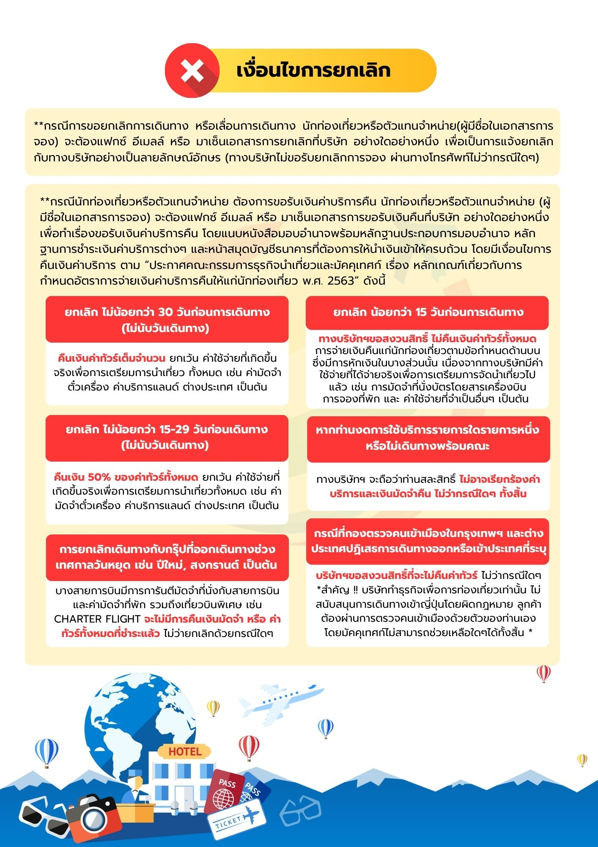
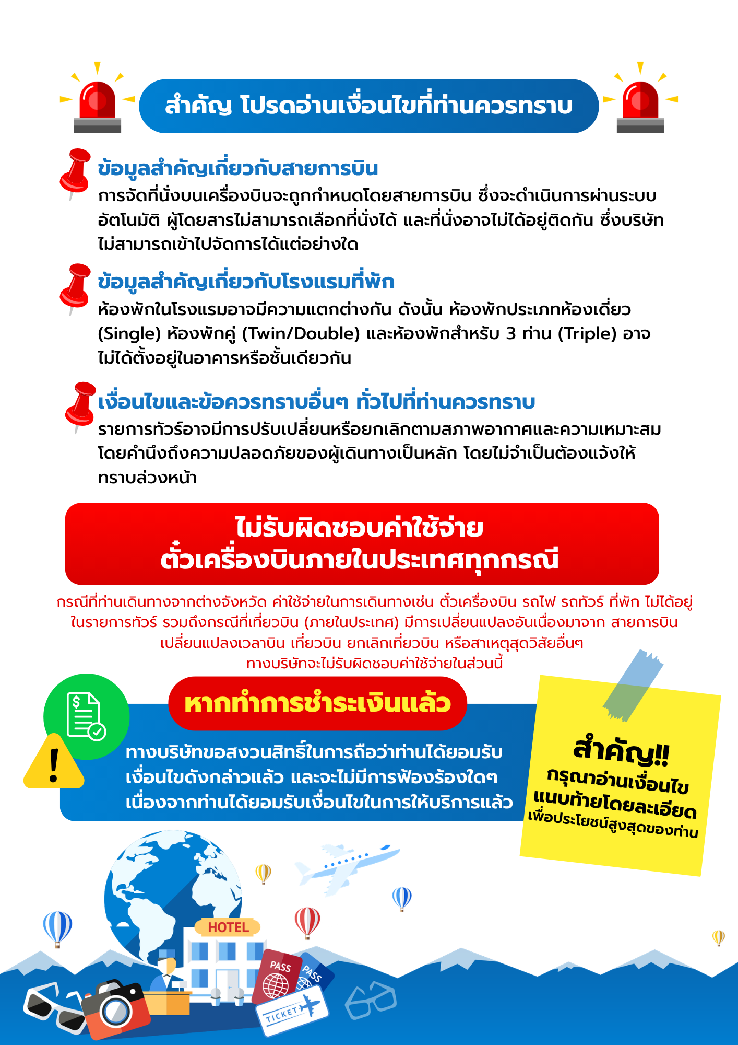

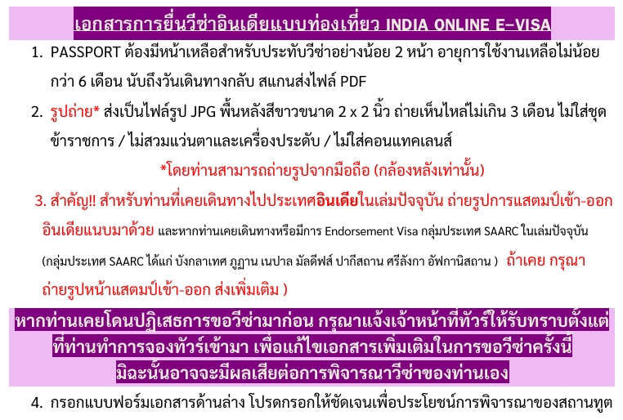
แบบฟอร์มกรอกข้อมูลประกอบการยื่นแบบออนไลน์ อินเดีย
(ภาษาอังกฤษ)
กรุณากรอกข้อมูลให้ครบถ้วน เพื่อประโยชน์ในการขอวีซ่าของท่านเอง

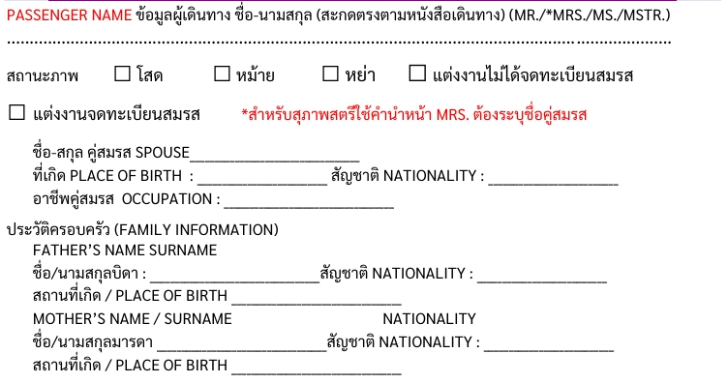
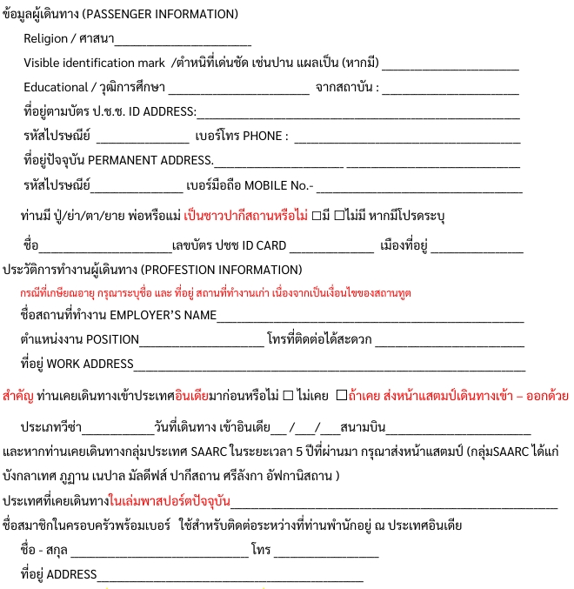

(กรุณาแจ้งเบอร์ที่สามารถติดต่อได้โดยสะดวก เนื่องจากทางสถานทูตจะมีการโทรเช็คข้อมูลโดยตรงกับท่าน)
การพิจารณาอนุมัติวีซ่าเป็นดุลพินิจของทางสถานทูตฯแต่เพียงผู้ดียว ทางบริษัทเป็นเพียงตัวกลางในการอำนวยความสะดวกและบริการด้านเอกสารให้แก่ผู้เดินทางเท่านั้น
